序号 | 姓名 | 论文题目 | 发表时间 | 发表刊物 | 级别 | 总分
1 | 刘媛媛 | 《探索单元整体教学模式下的作文教学》 | 2021.11 | 《作文成功之路》 | 省级 | 3
2 | 顾静霞 | 1.《小学低年级儿童诗“浸润式教学”的方法策略分析》  2.《核心素养视域下绘本在小学语文写话教学中的创新应用》 | 2021.09  2021.04 | 《作家天地》  《小学生作文辅导》（语文园地） | 省级  省级 | 6
3 | 万紫娟 | 《语文单元整体教学对小学生想象力的激发作用》 | 2021.08 | 《智力》 | 省级 | 3
4 | 寇锦荟 | 《小学一年级语文课堂阅读能力的培养措施》 | 2021.11 | 《中小学教育》 | 省级 | 3
5 | 曹燕 | 《小学语文单元整体教学建构策略》 | 2021.12 | 《语文天地小教版》 | 省级 | 3
6 | 吕娟 | 1.《在单元整体教学中激发学生的想象力》  2.《古诗词教学创设情境的路径分析》 | 2021.08  2021.08 | - 《语文天地》  2.《小学教学参考》 | 省级  省级 | 6
7 | 恽焱 | - 《小学低年级看图写话教学的指导策略研究》  - 《随文识字在小学低段课外阅读中的应用》  - 《绘本在小学低年级写话训练中的应用》 | 2021.06  2021.07  2021.07 | 《作文成功之路》  《语文课内外》  《读与写》 | 省级  省级  省级 | 9
8 | 王倩倩 | - 《生本教育理念下小学语文阅读教学策略分析》  - 《浅探小学语文单元整体教学》 | 2020.02  2020.01 | 《家长》  《读写算》 | 省级  省级 | 6
9 | 曹俊 | 《小学语文单元整体教学的实施》 | 2021.04 | 《新教育时代》 | 省级 | 3
10 | 田禾 | 《紧扣语文要素学童话，立足单元整体品故事》 | 2021.12 | 《课外语文》 | 省级 | 3
11 | 徐佳 | - 《“泛在读写”视域下的读写课程开发与实施》  - 《单元整体教学视域下的读写教学设计》  - 《统编教材四下第八单元整体解读和教学建议》 | 2021.02  2021.01  2020.12 | 《小学生作文辅导》  《语文天地》  《教师教育论坛》 | 省级 | 9
12 | 戴秀干 | - 《小学语文统编教材读写结合的策略研究》  - 《小学学习传统文化的有效路径探析》 | 2021.08  2021.11 | 《散文百家》  《试题研究》 | 省级  省级 | 6
13 | 孙洁 | 《我爱读童话》 | 2021.1 | 《文理导航》 | 省级 | 3
14 | 陈慧 | 《巧用概念图，助推基础写作》 | 2021.12 | 《今天》 | 省级 | 3
15 | 左雅 | - 《核心素养理念下小学古诗文教学策略分析》  - 《浅析小学语文阅读教学现状问题及改进策略》  - 《在小学班主任德育工作中融合幸福教育》 | 2021.4.18  2021.4.12  2021.7.15 | 《中国教师》  《教学与研究》  《当代教育家》 | 省级  省级  省级 | 9
16 | 黄新恬 | - 社群化视域下的全息阅读新发展  - 浅谈高学段随文练笔的教学策略  - 融通单元语文要素，涵养儿童言语智慧  - 《换一种方式教民间故事的“蝴蝶效应”》 | 2021.3  2021.1  2021.3  2021.7——8 | 《常州教师教育》  《教育视界》  《小学语文教师》  《语文教学通讯》 | 市级  省级  省级  省级 | 11
汇总得分 |  | 86

附扫描件资料：

1、刘媛媛《《探索单元整体教学模式下的作文教学》》
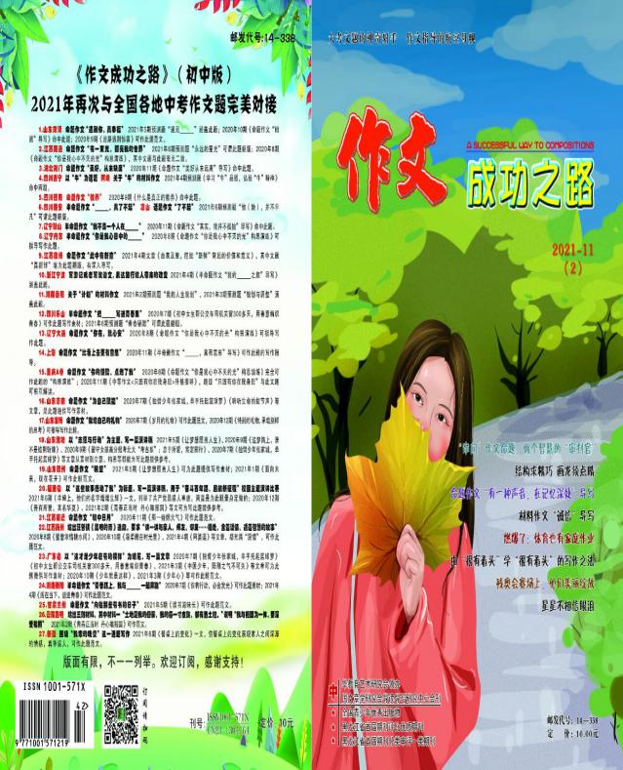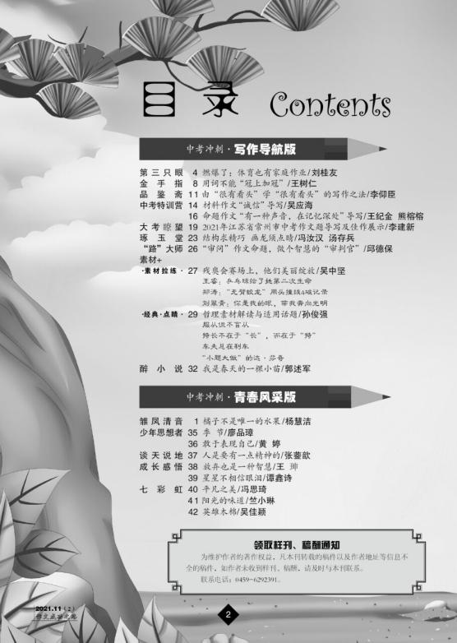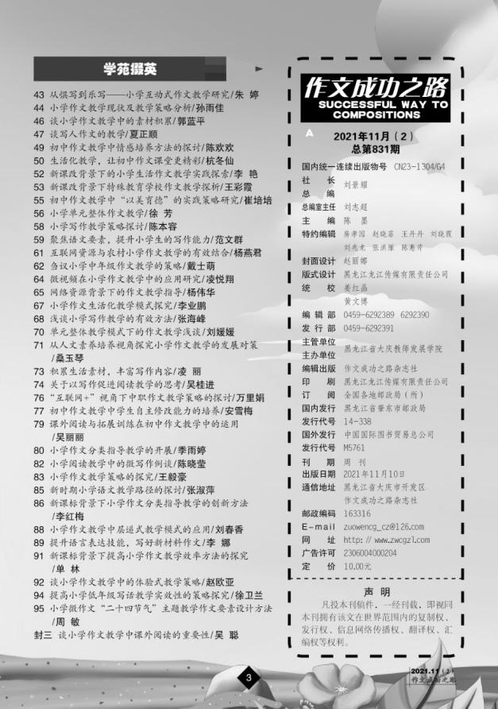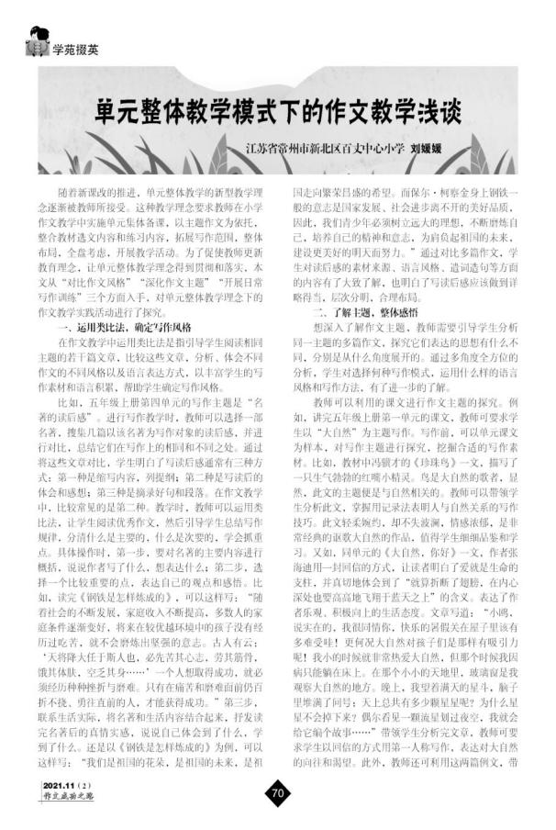

- 顾静霞（1）《小学低年级儿童诗“浸润式教学”的方法策略分析》
（2）《核心素养视域下绘本在小学语文写话教学中的创新应用》
- 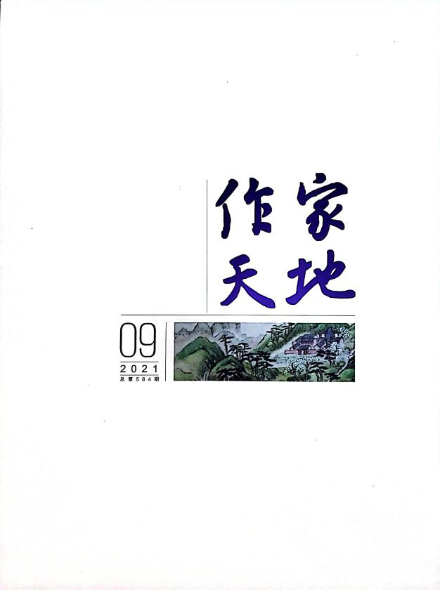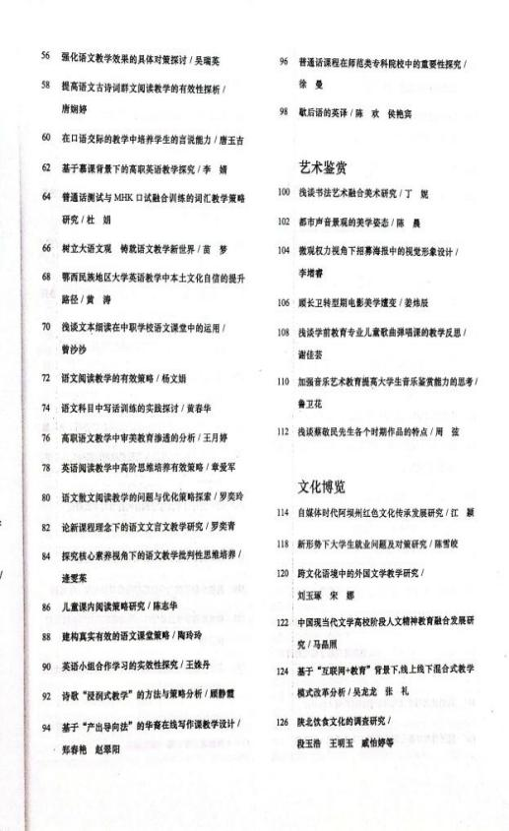
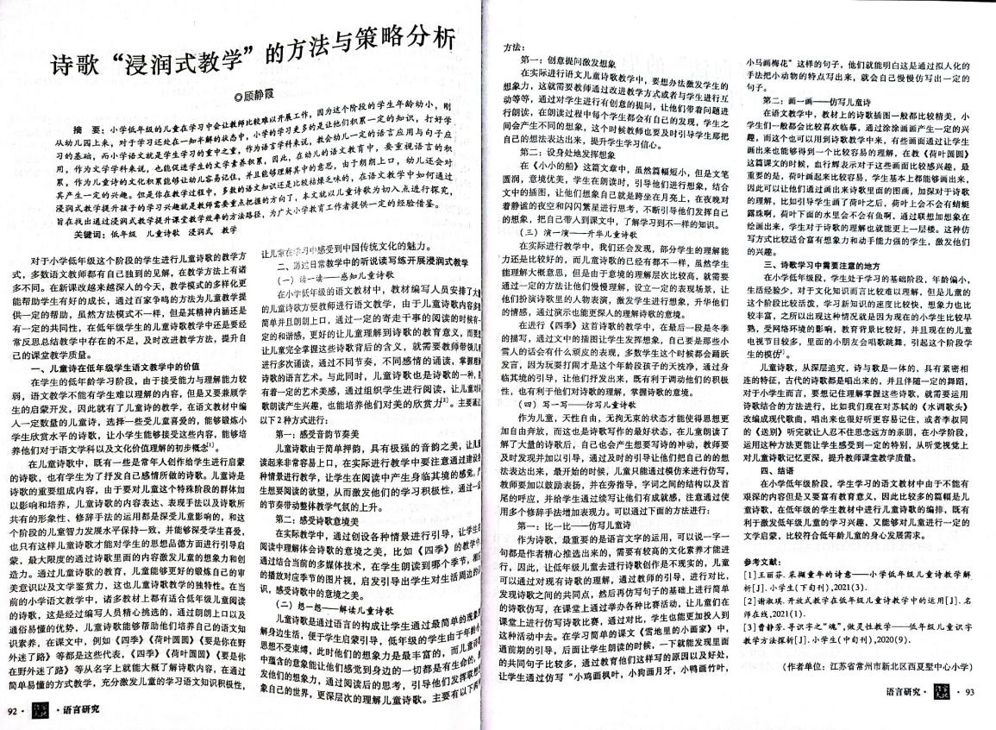

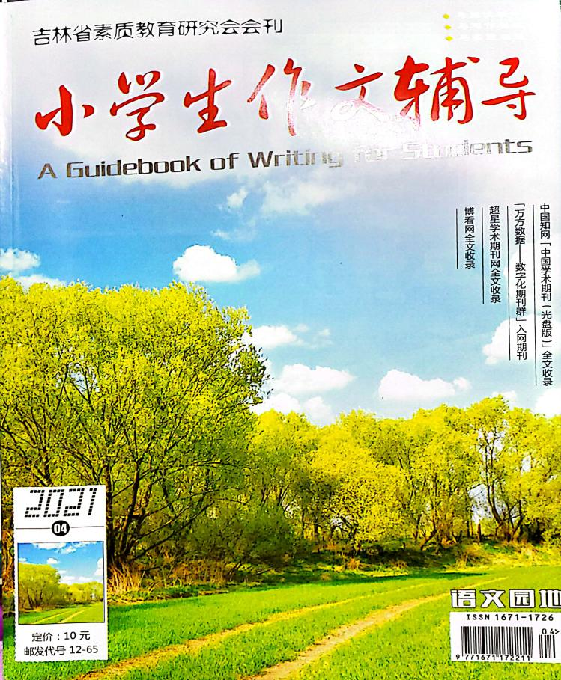
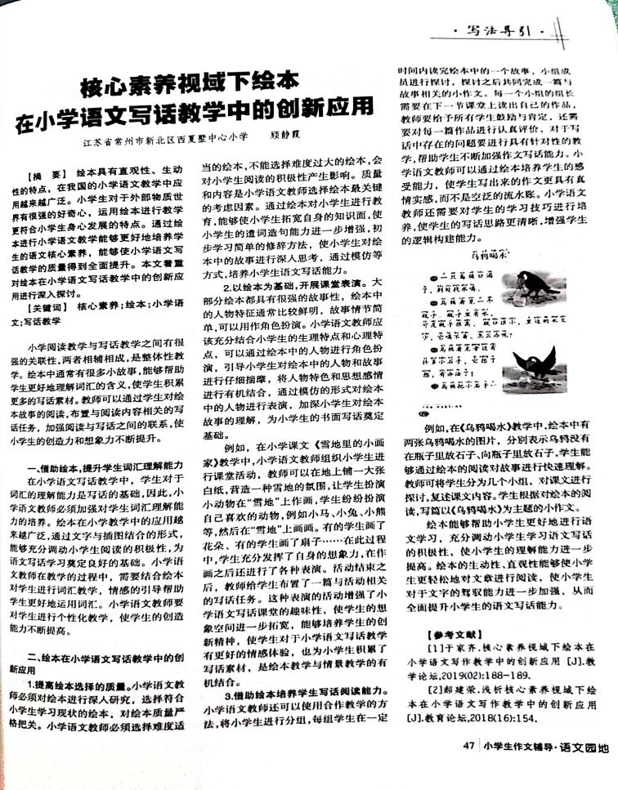

3.万紫娟《语文单元整体教学对小学生想象力的激发作用》
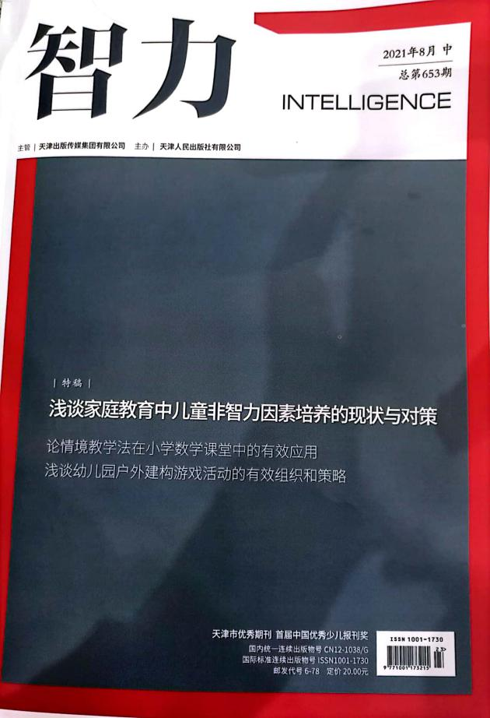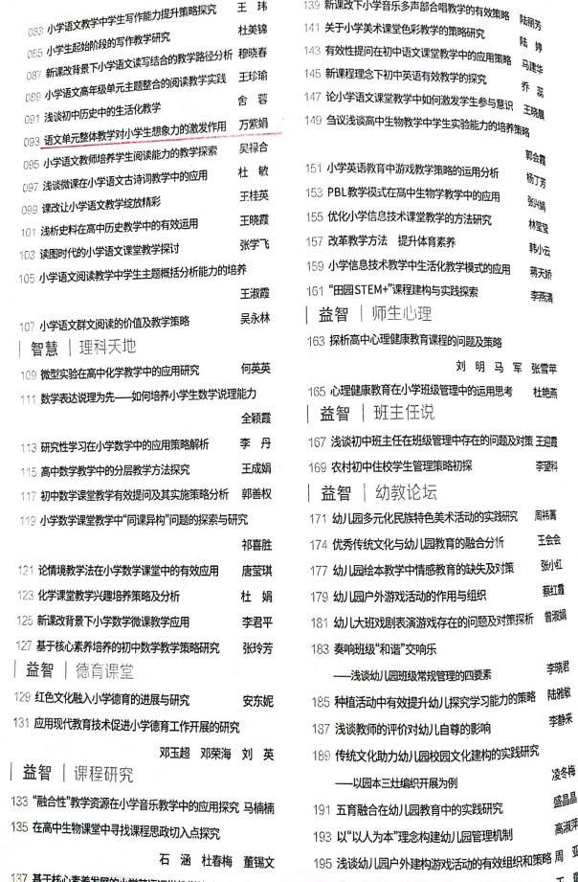

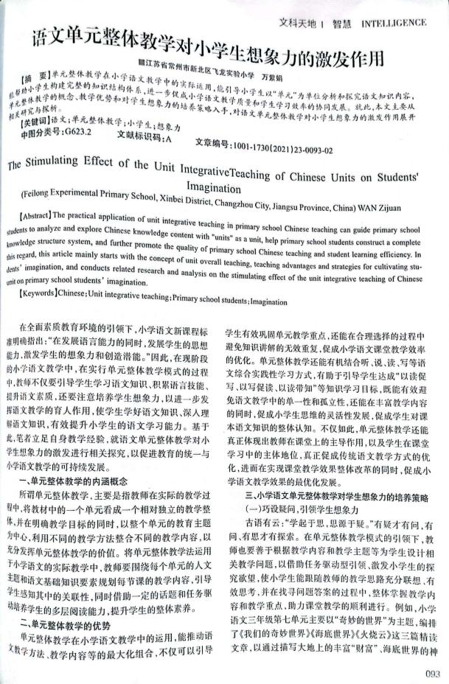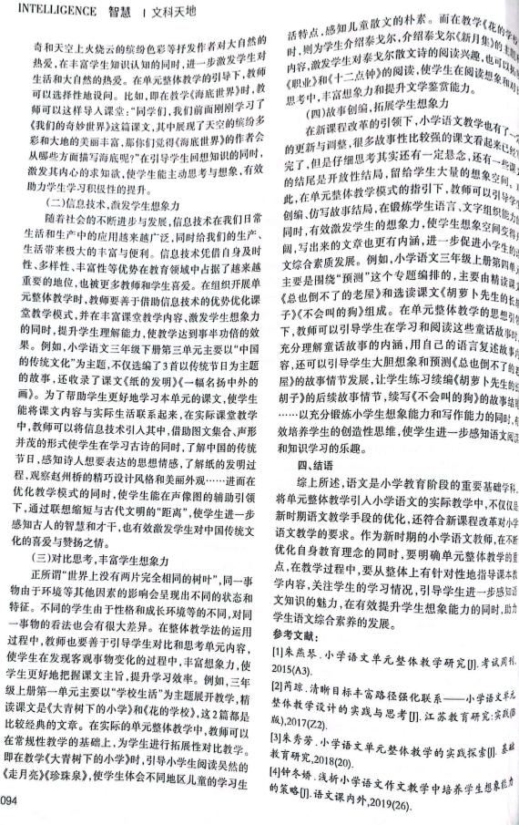

4.寇锦荟《小学一年级语文课堂阅读能力的培养措施》
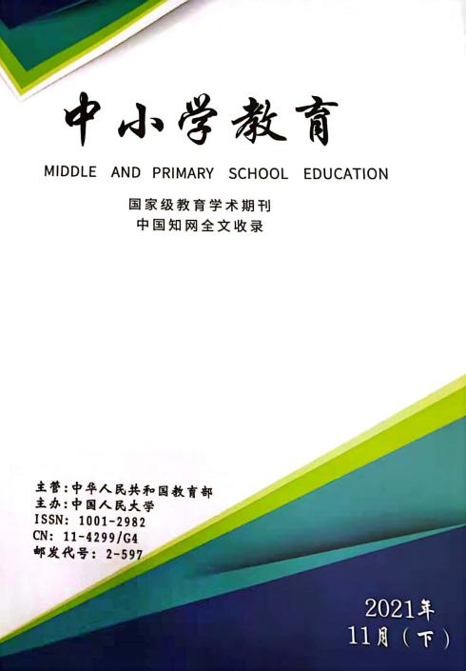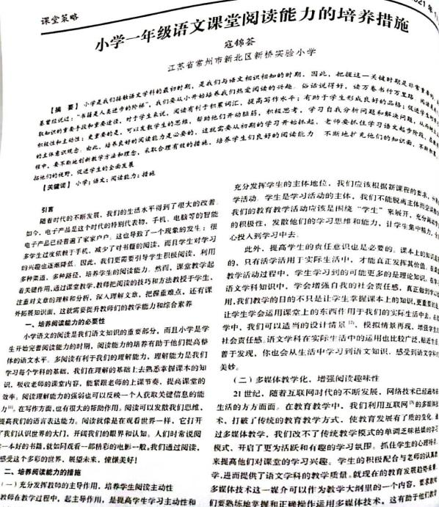

5.曹燕《小学语文单元整体教学建构策略》
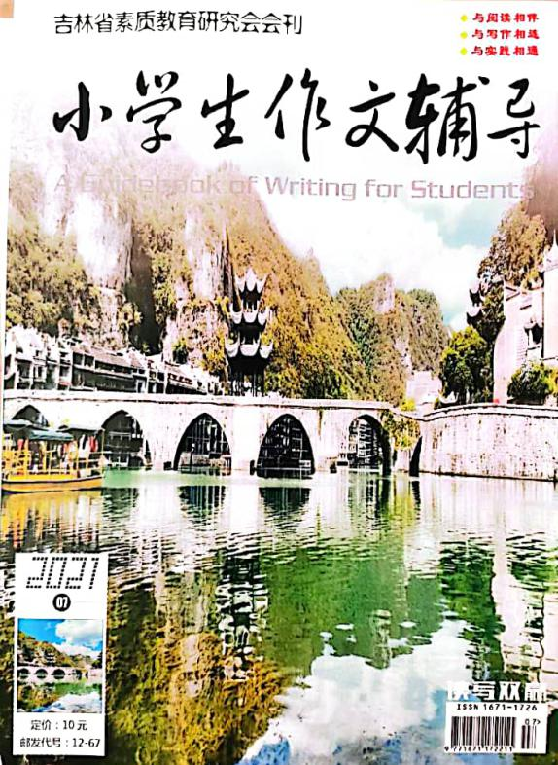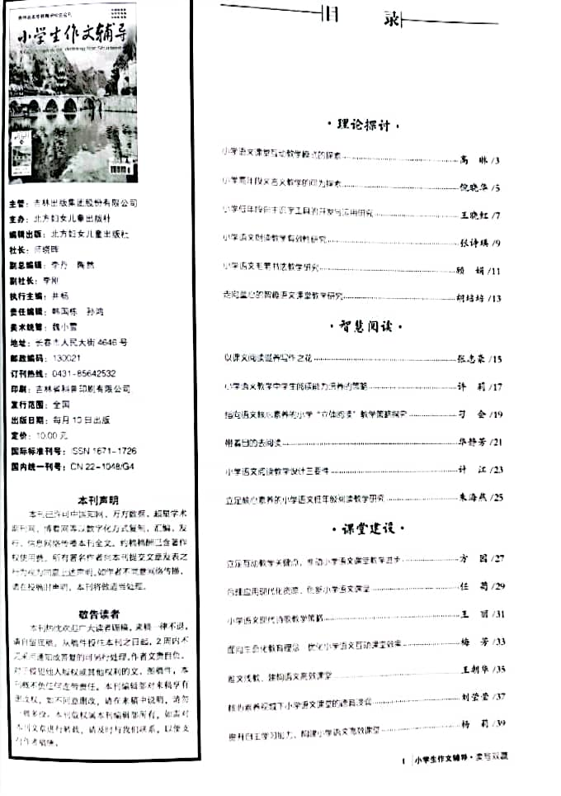
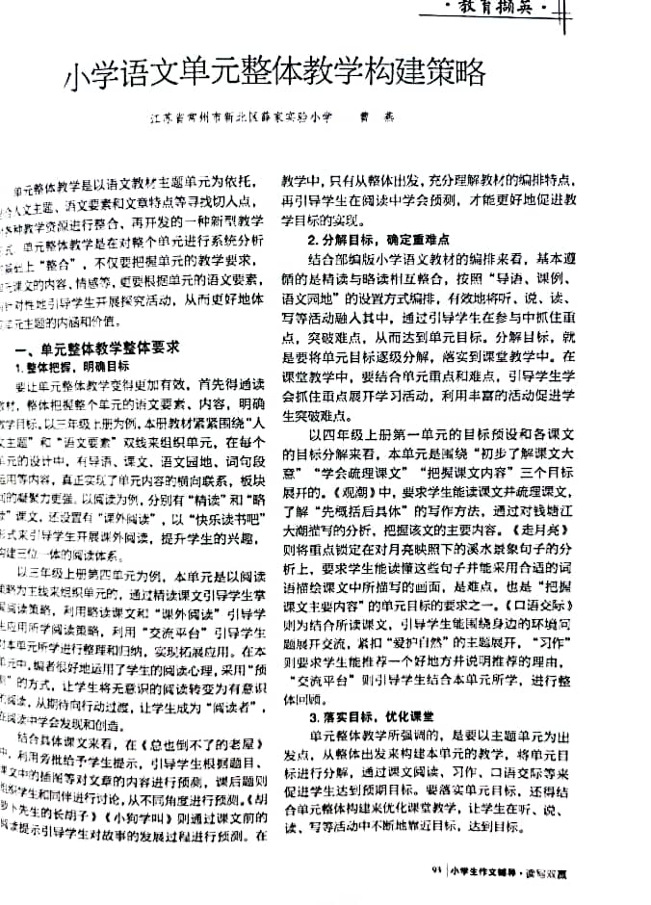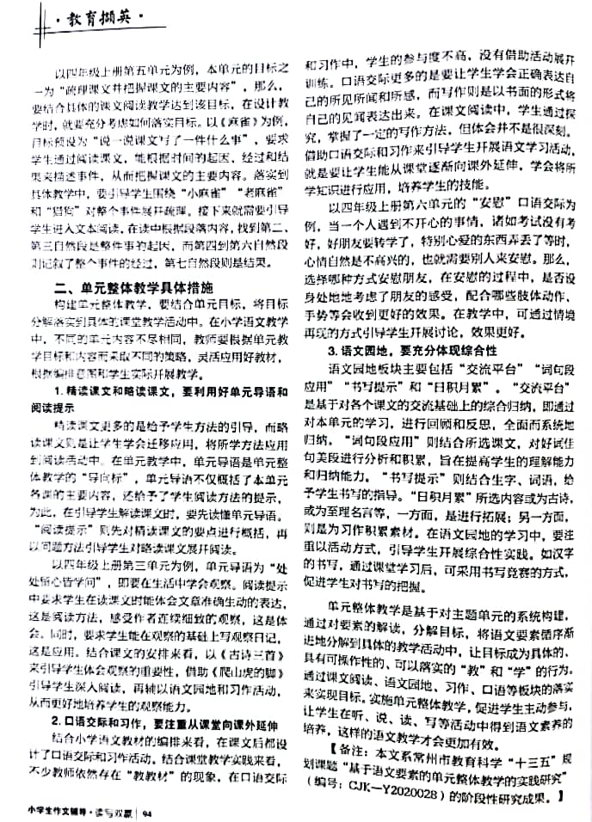
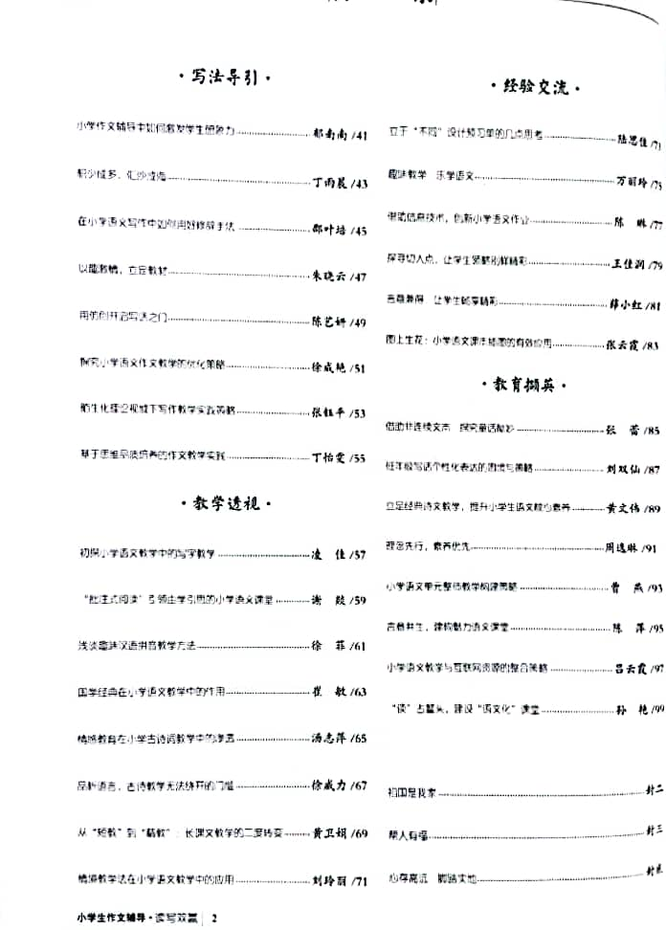

6.吕娟（1）《在单元整体教学中激发学生的想象力》
（2）《古诗词教学创设情境的路径分析》

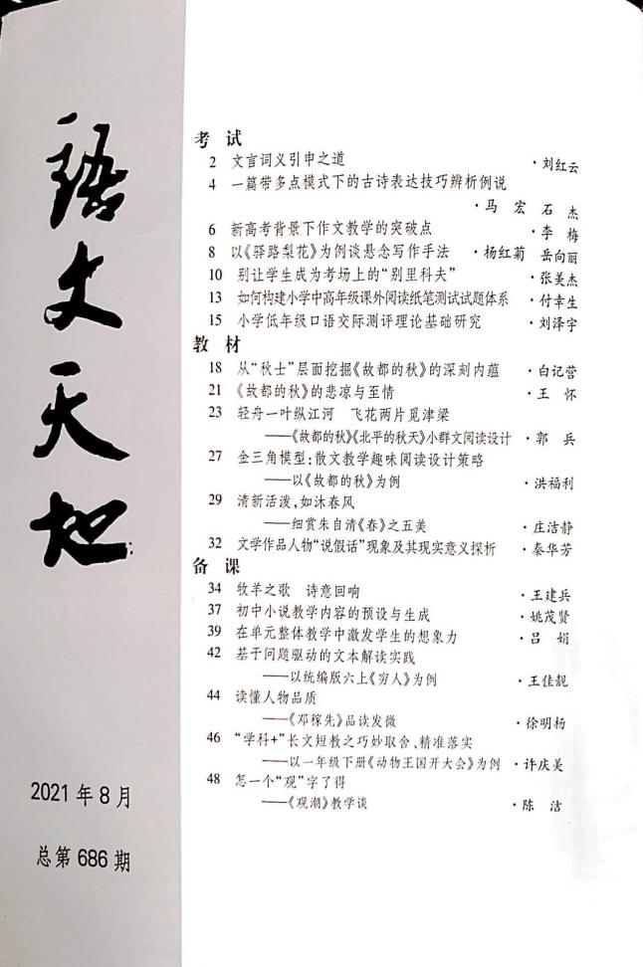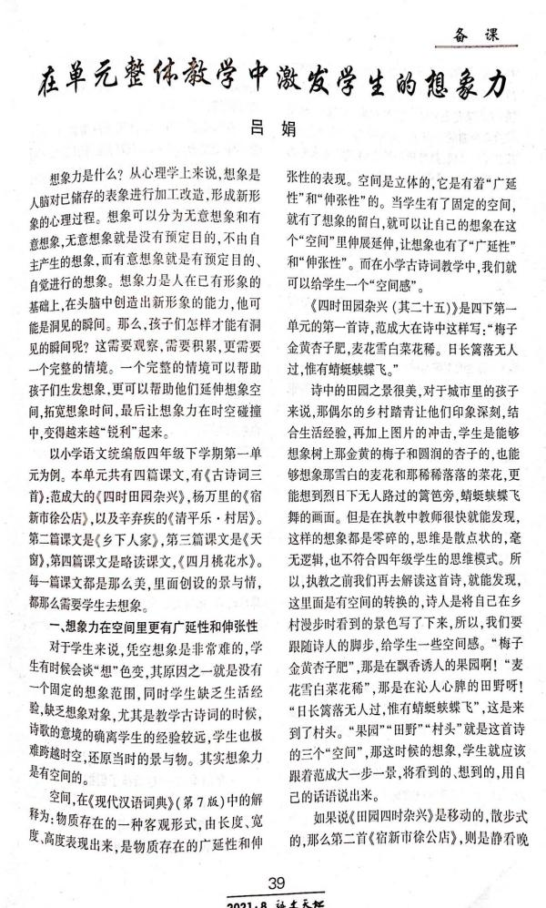

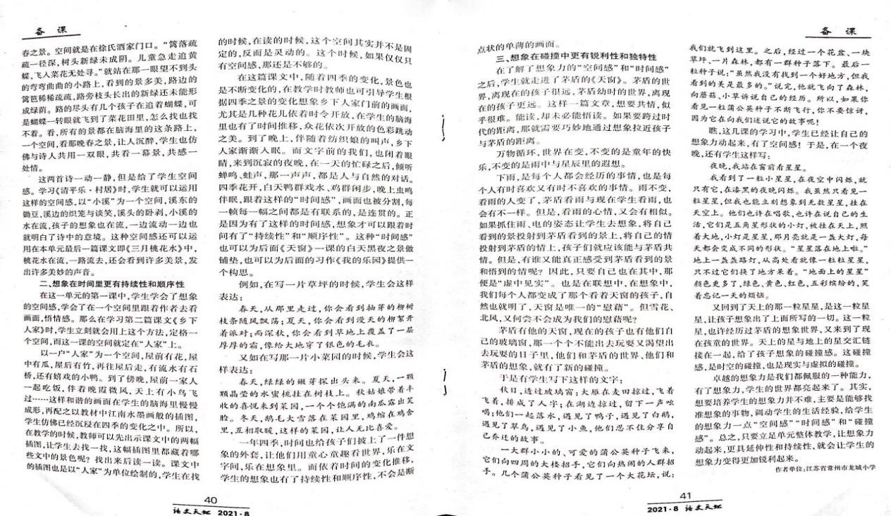

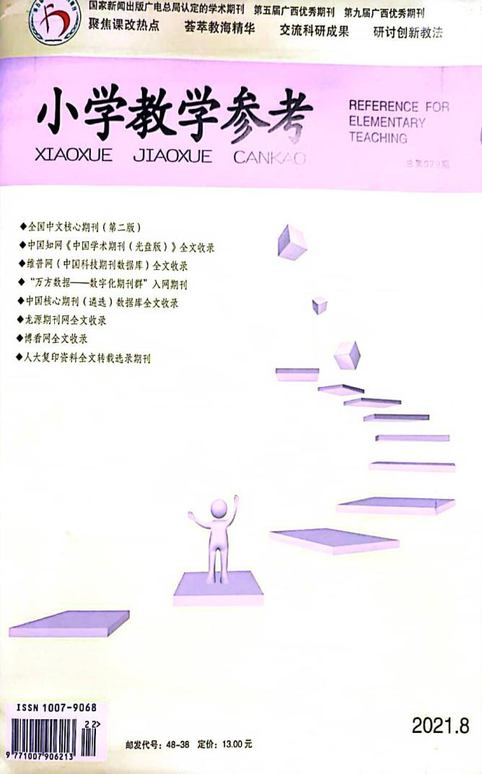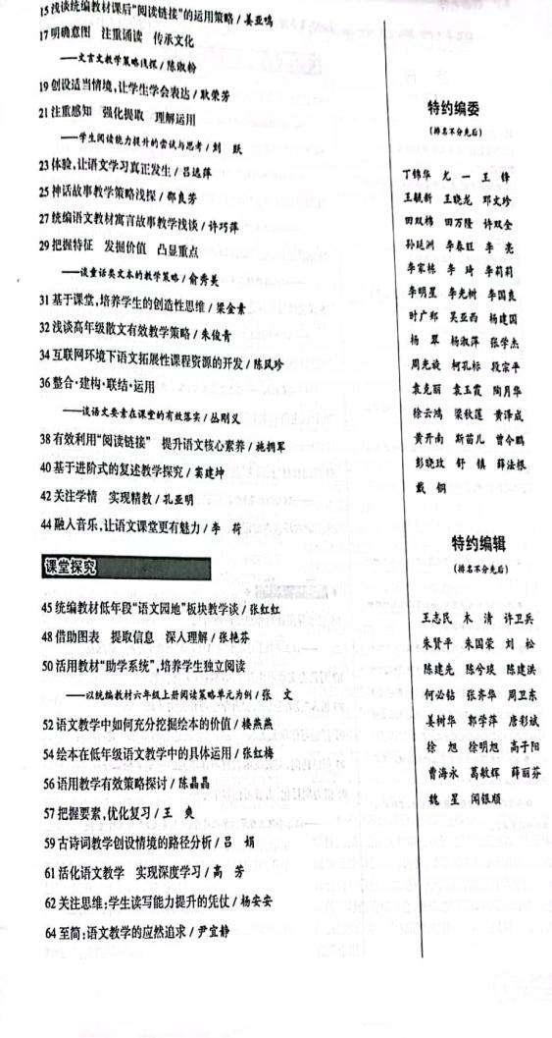
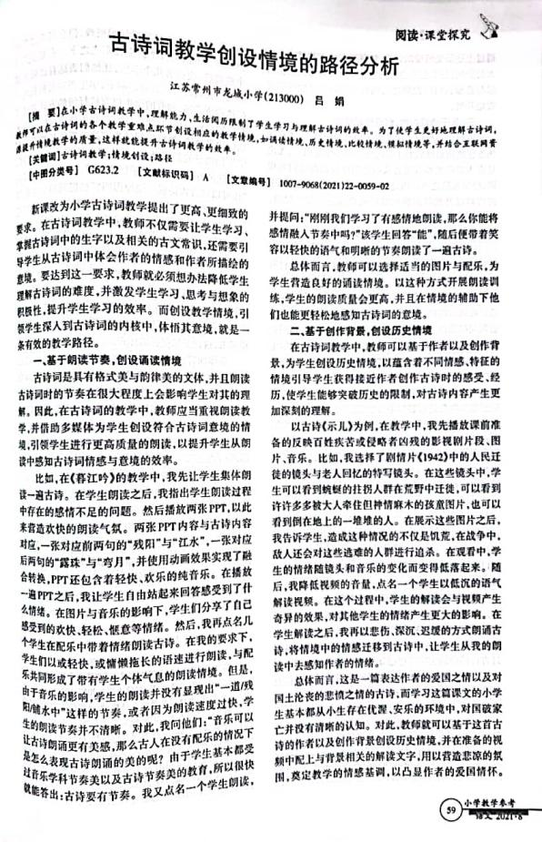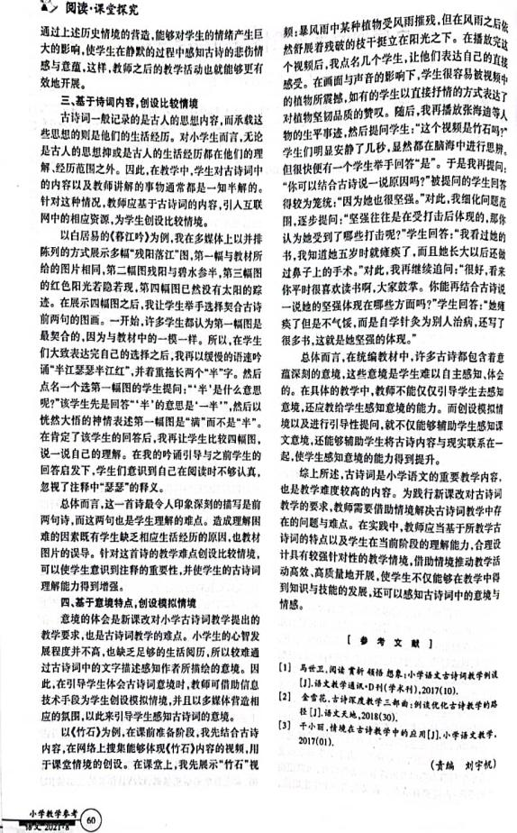

7.恽焱（1）《小学低年级看图写话教学的指导策略研究》
（2）《随文识字在小学低段课外阅读中的应用》
（3）《绘本在小学低年级写话训练中的应用》
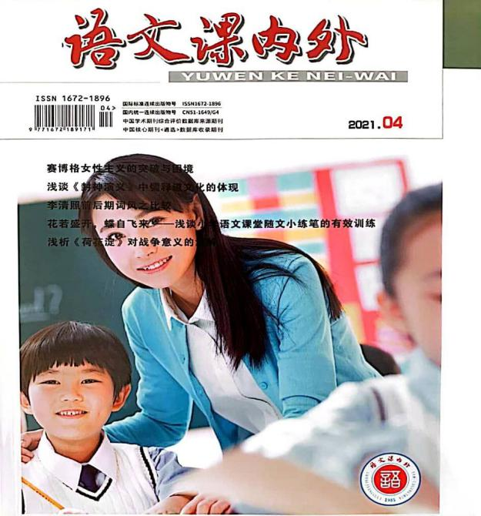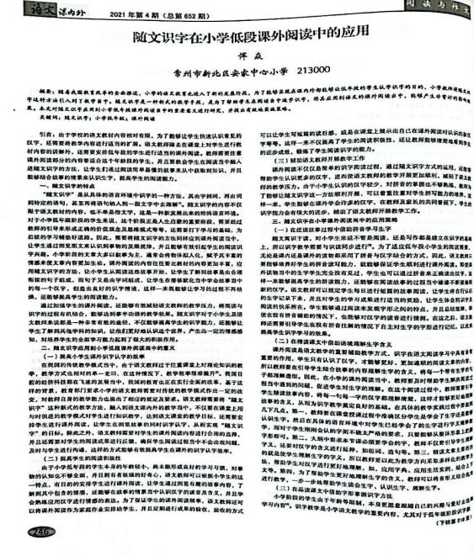

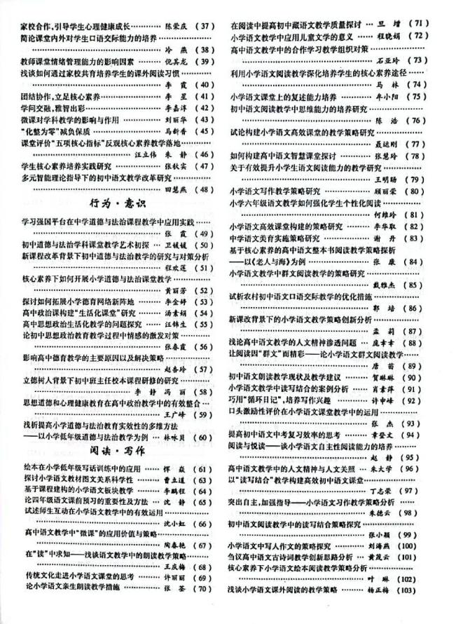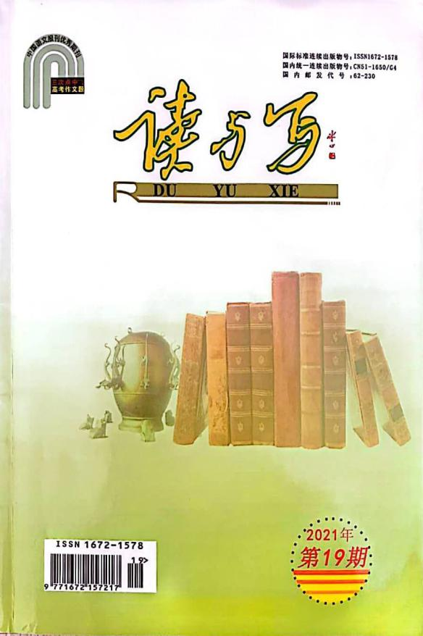
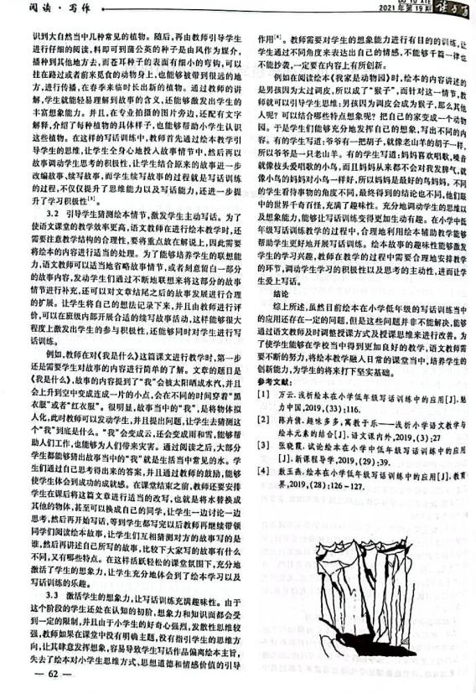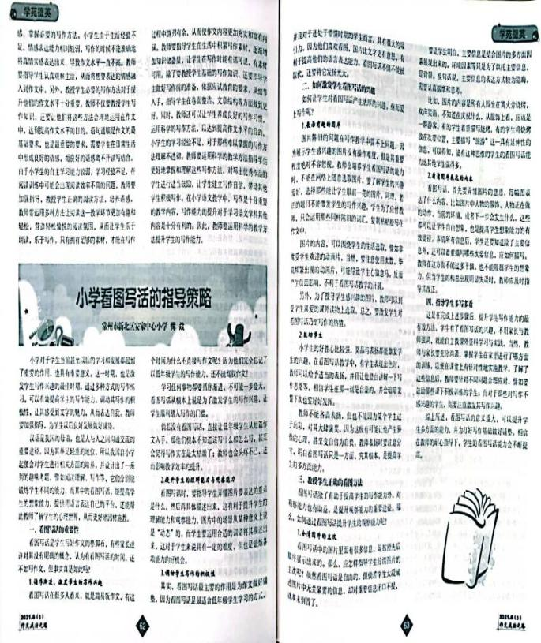

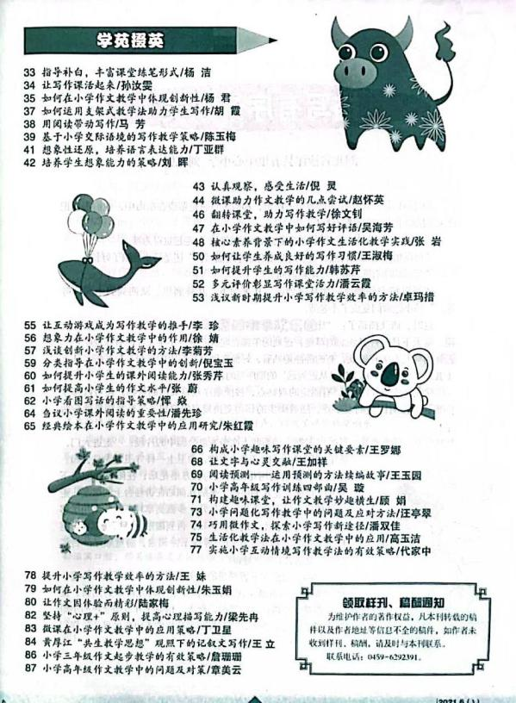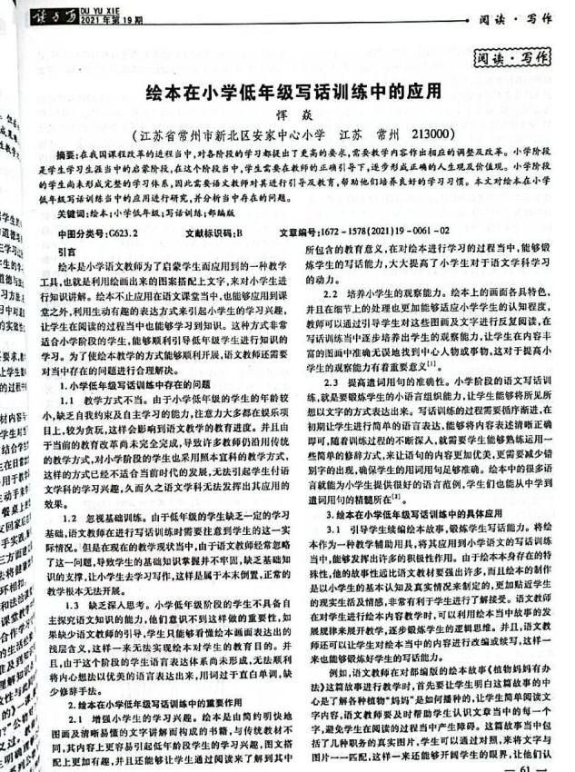
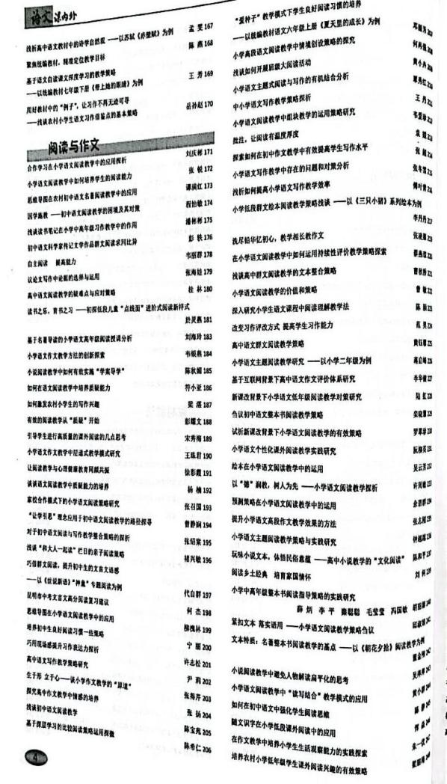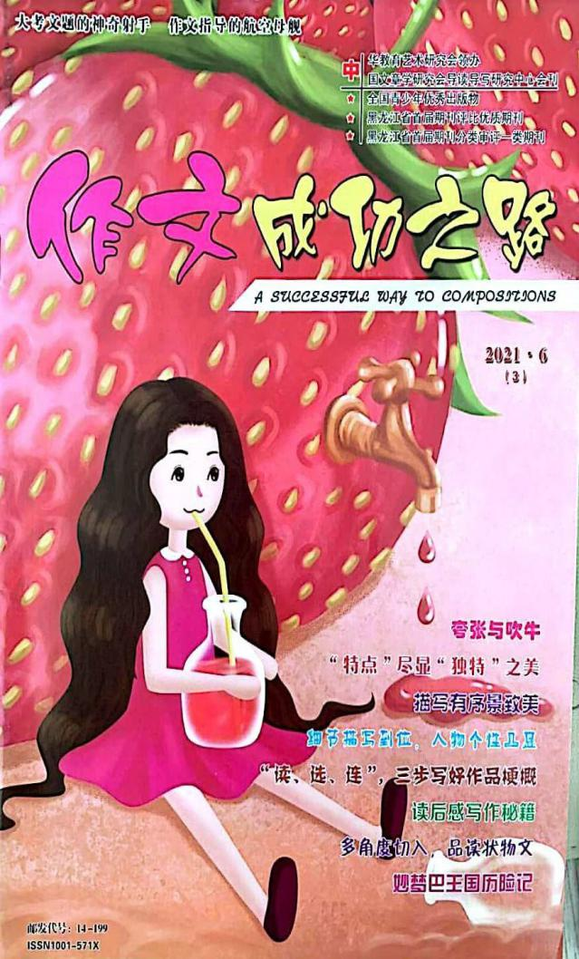

8.王倩倩1.《生本教育理念下小学语文阅读教学策略分析》
2.《浅谈小学语文单元整体教学》

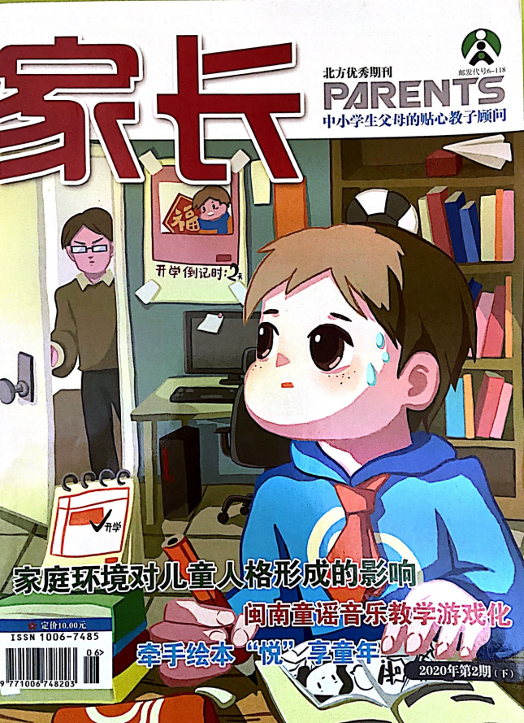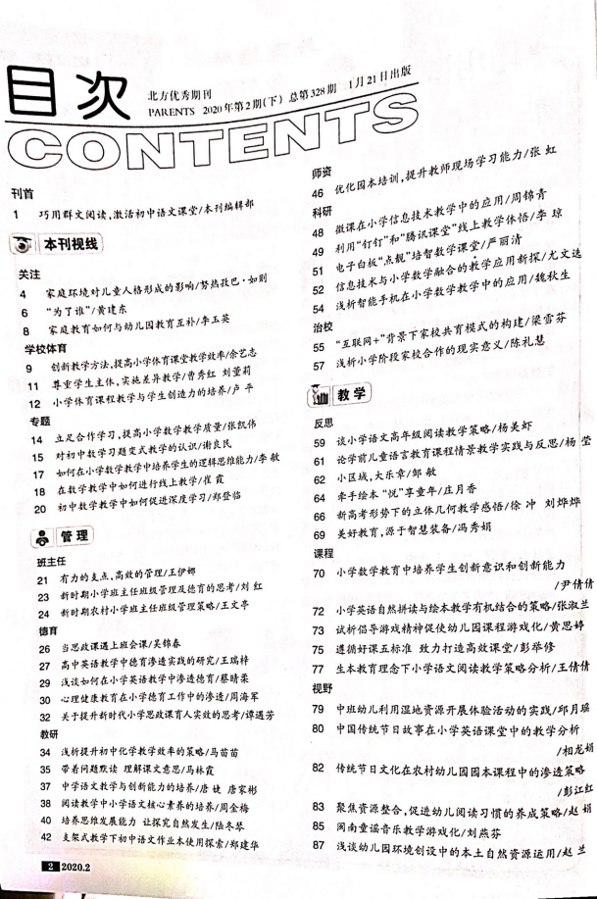

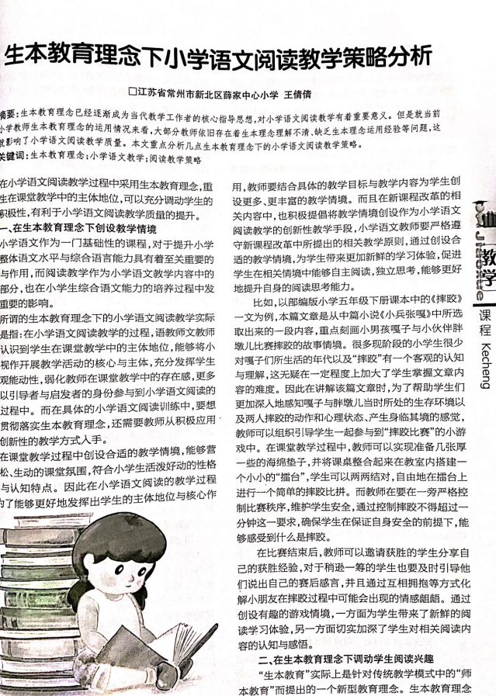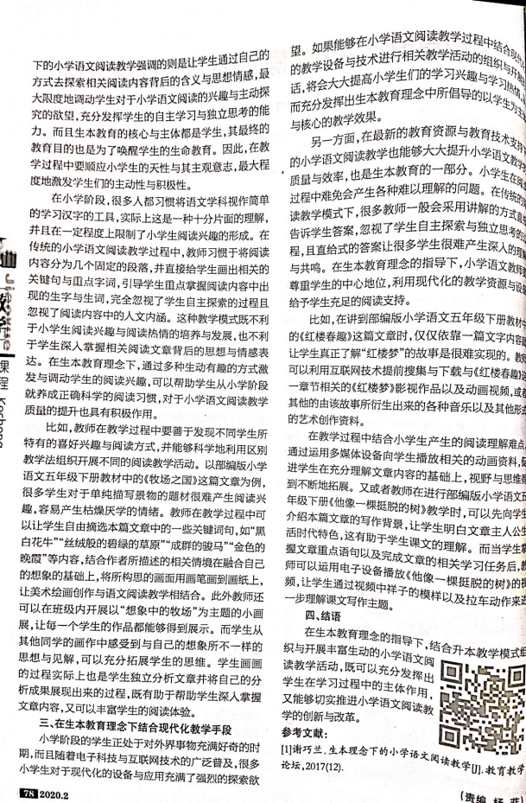
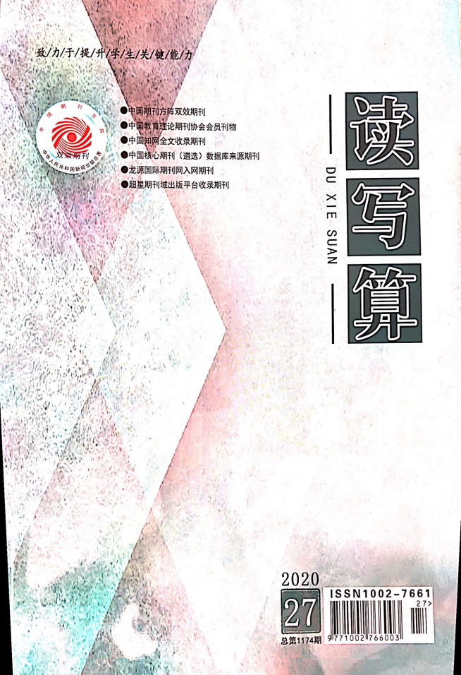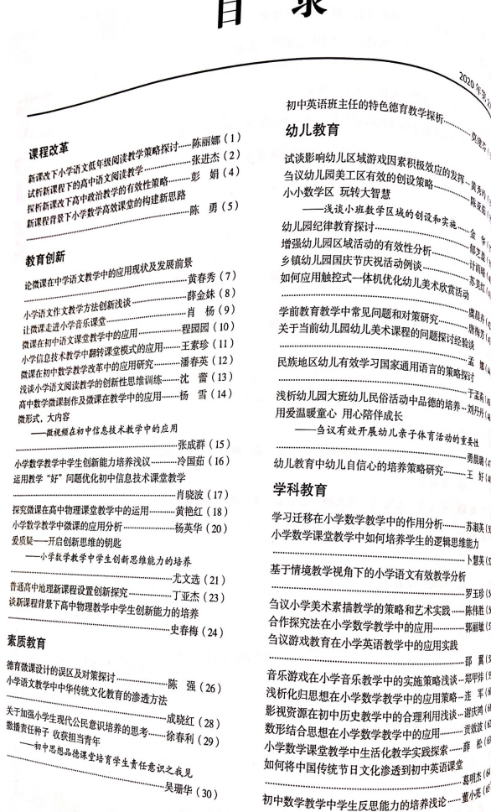

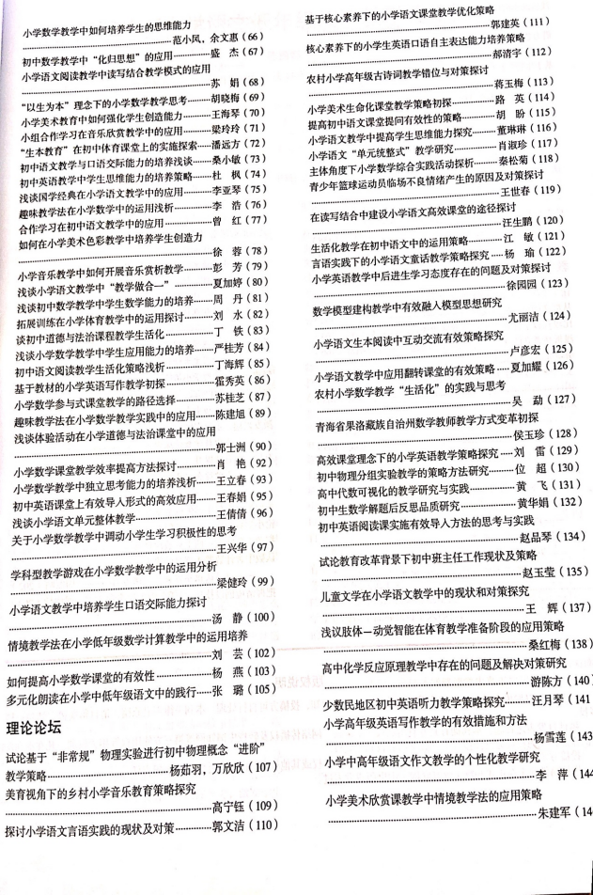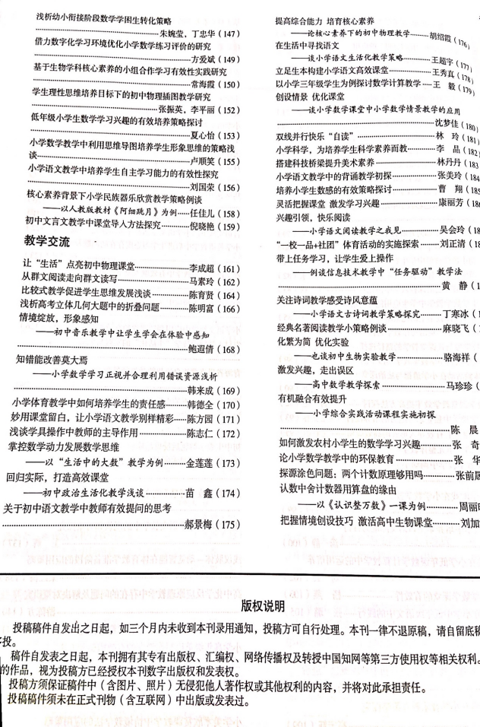

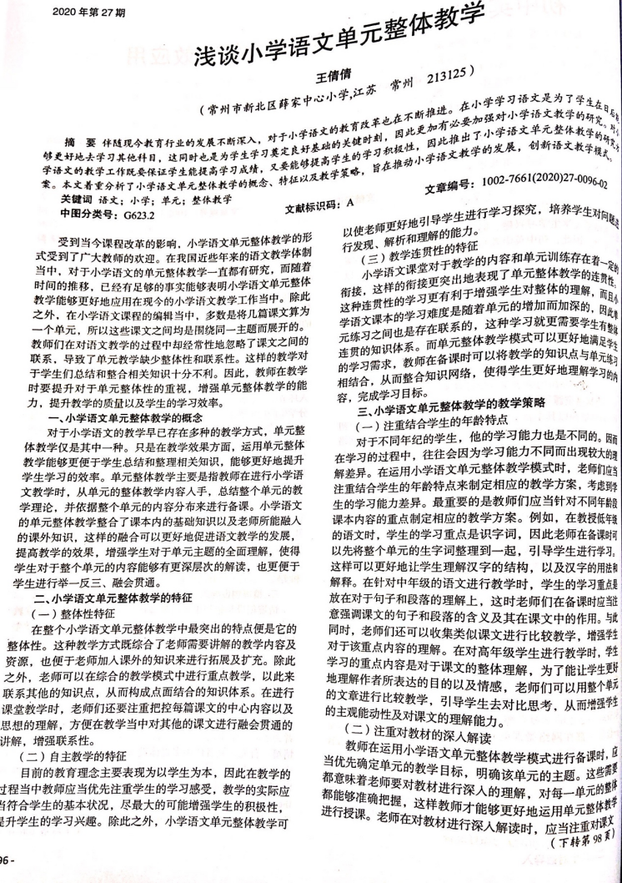
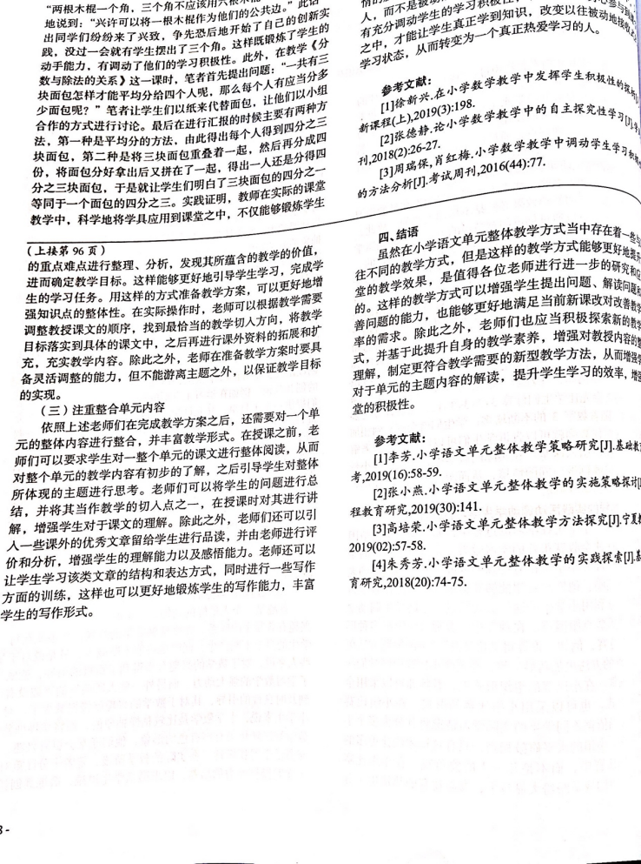
9.曹俊《小学语文单元整体教学的实施》
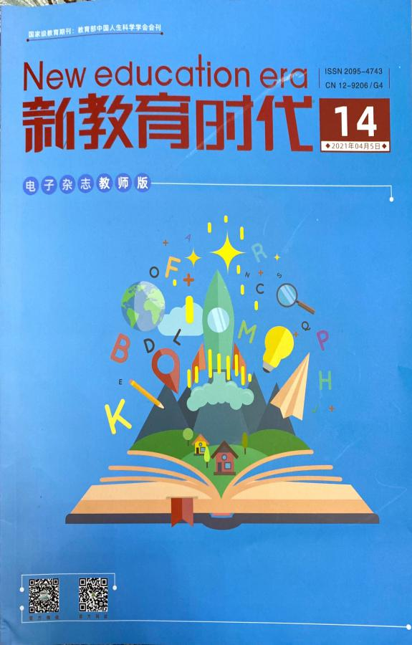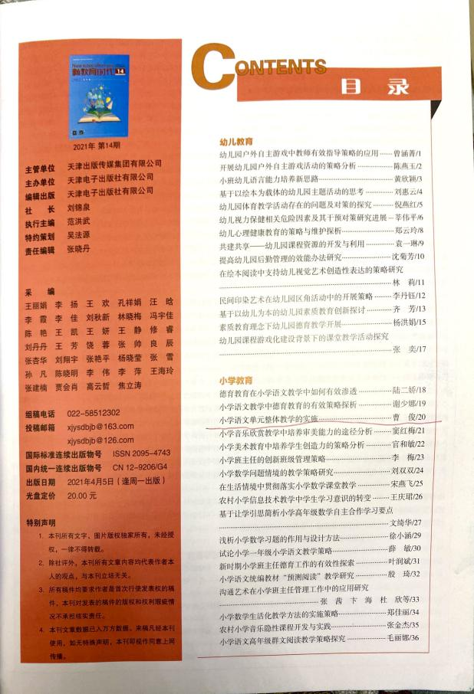

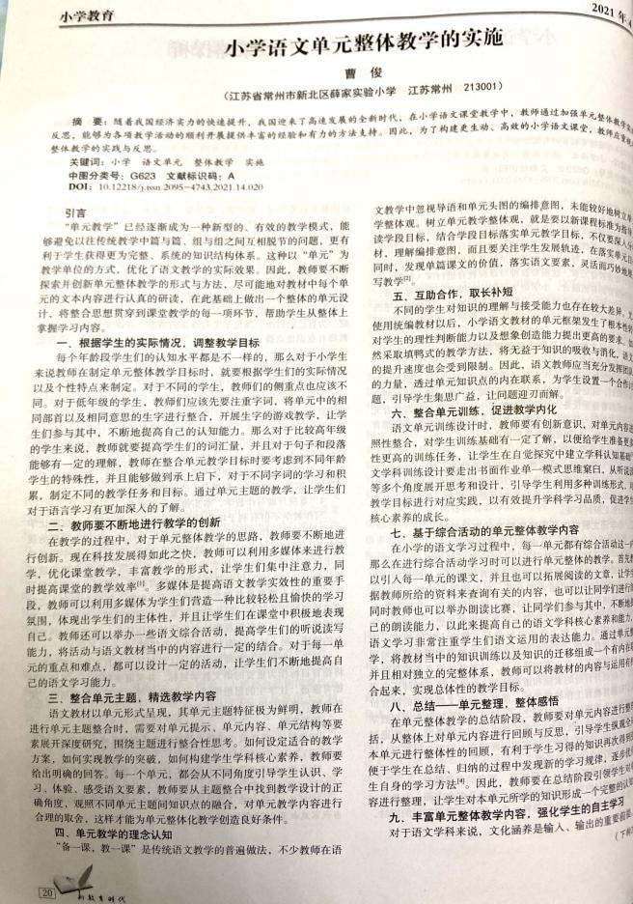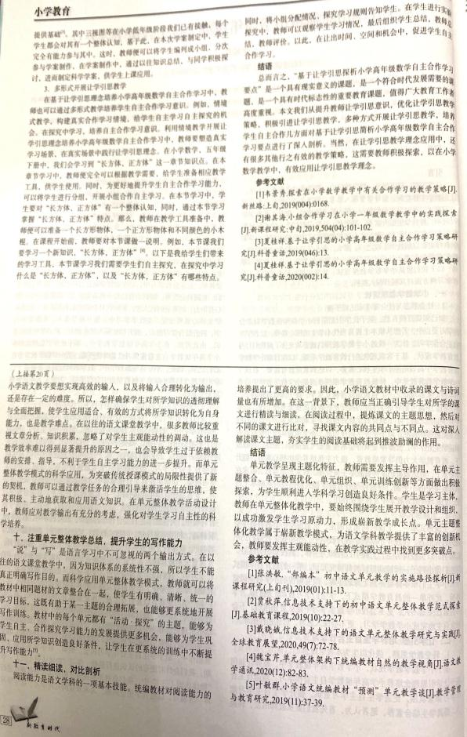

10田禾《紧扣语文要素学童话，立足单元整体品故事》
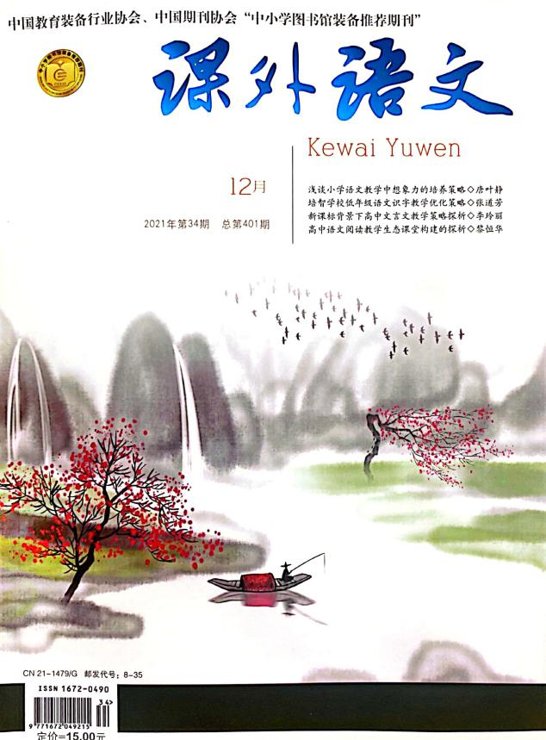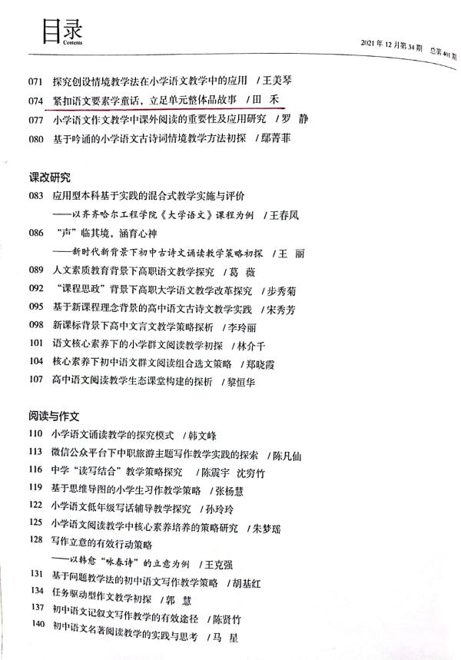
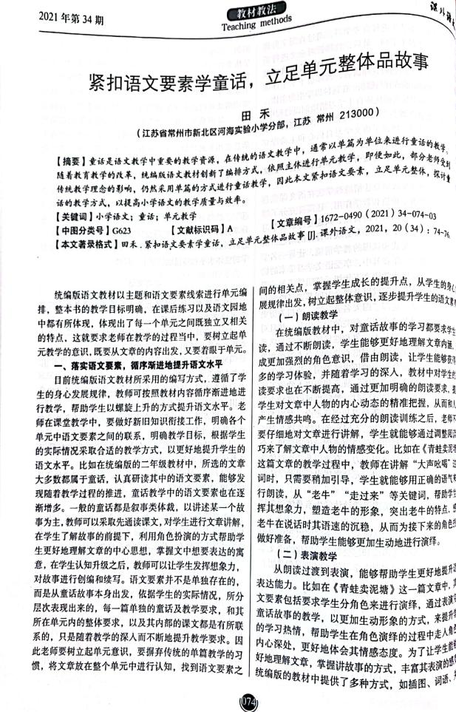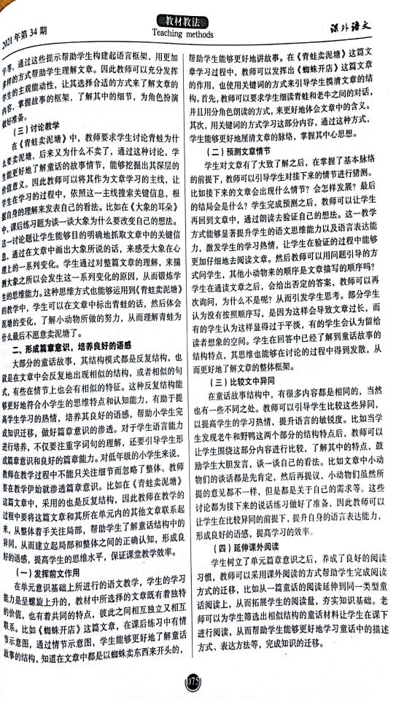

11徐佳
（1）《“泛在读写”视域下的读写课程开发与实施》
（2）《单元整体教学视域下的读写教学设计》
（3）《统编教材四下第八单元整体解读和教学建议》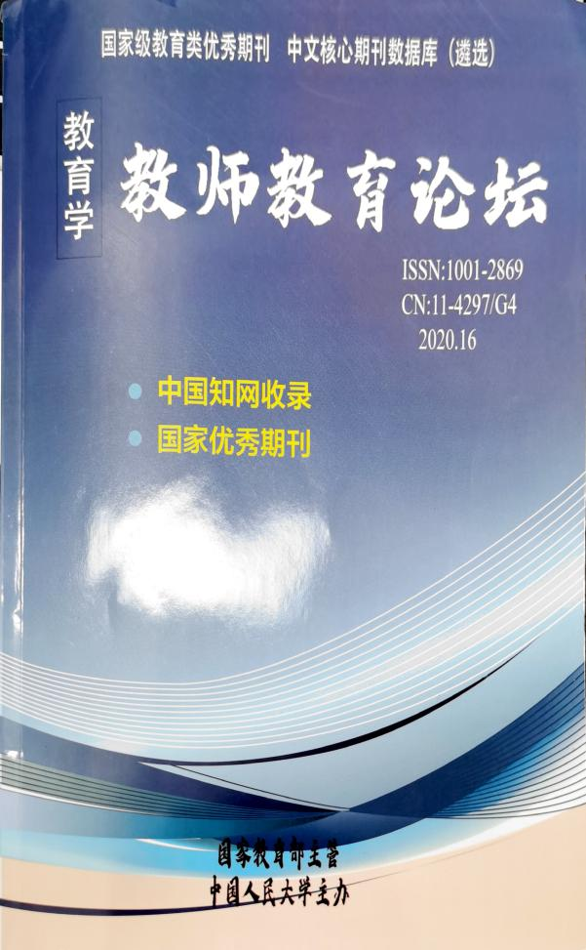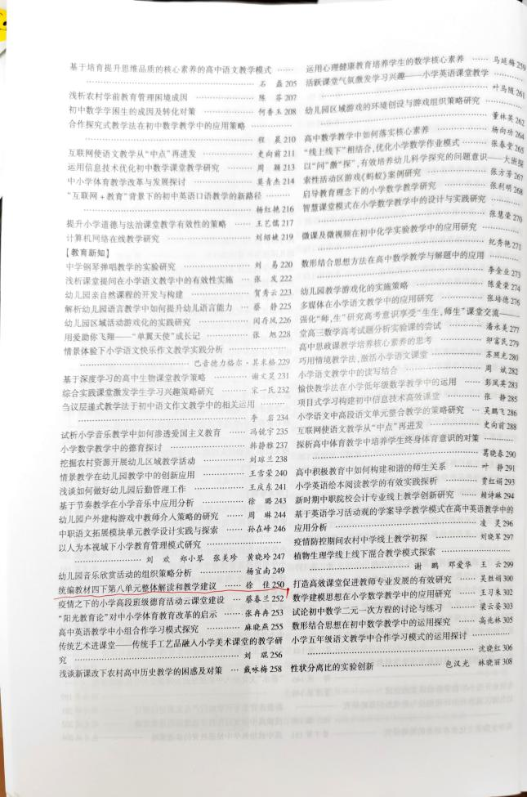

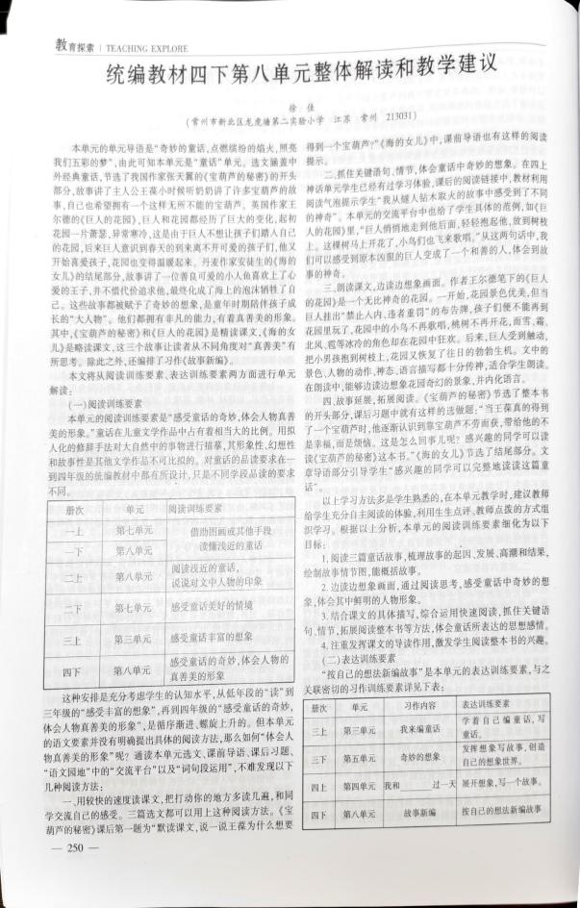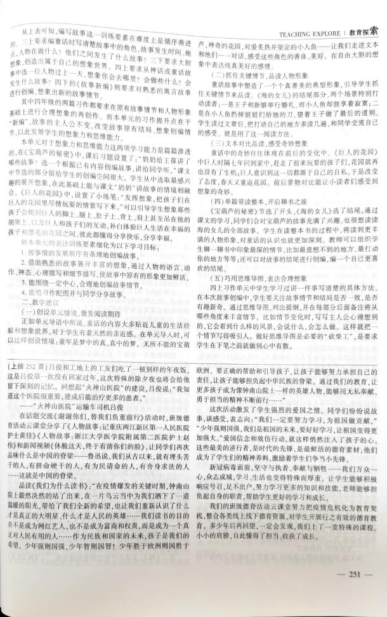

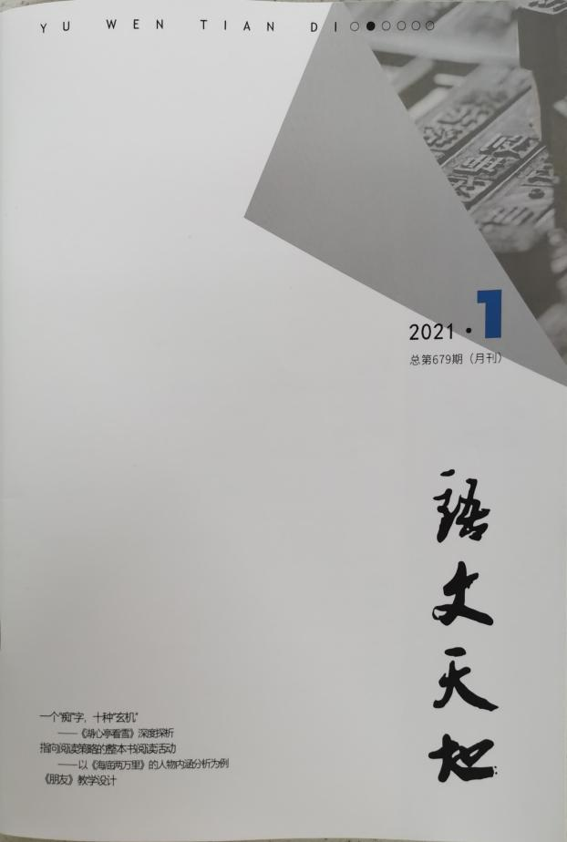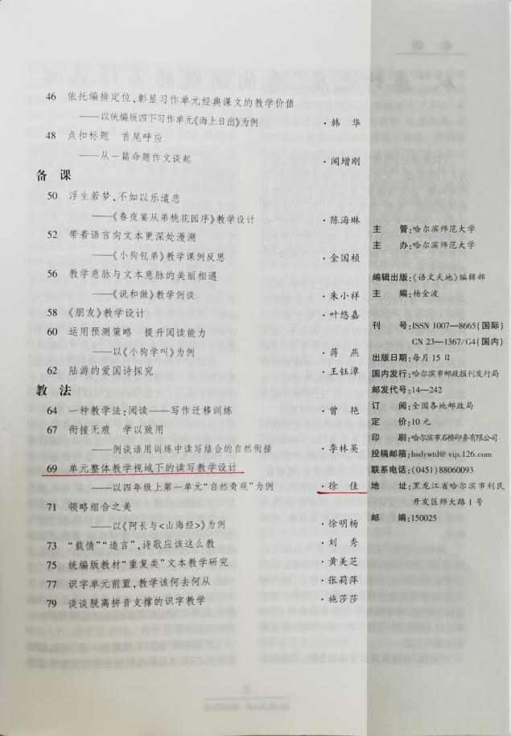
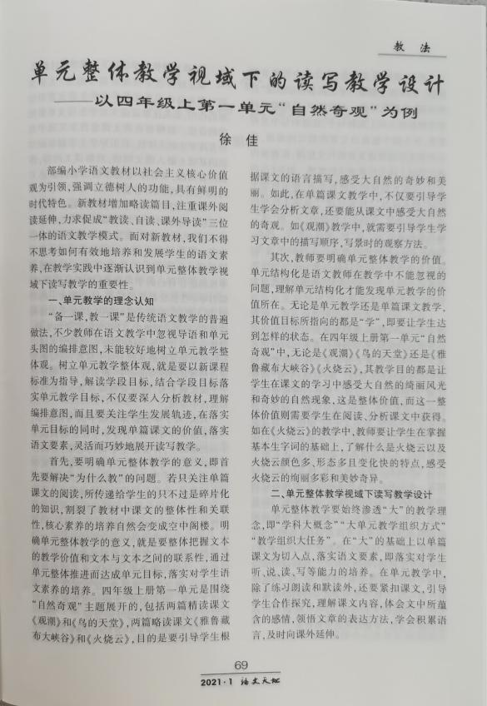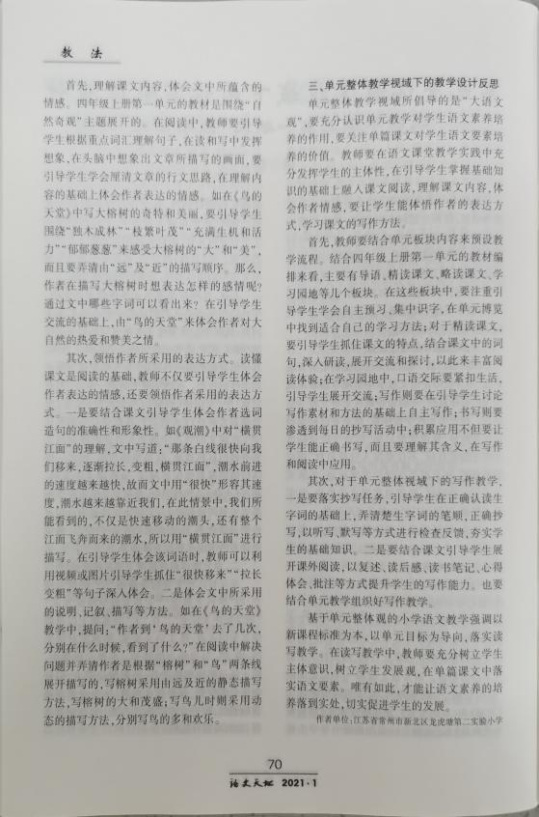

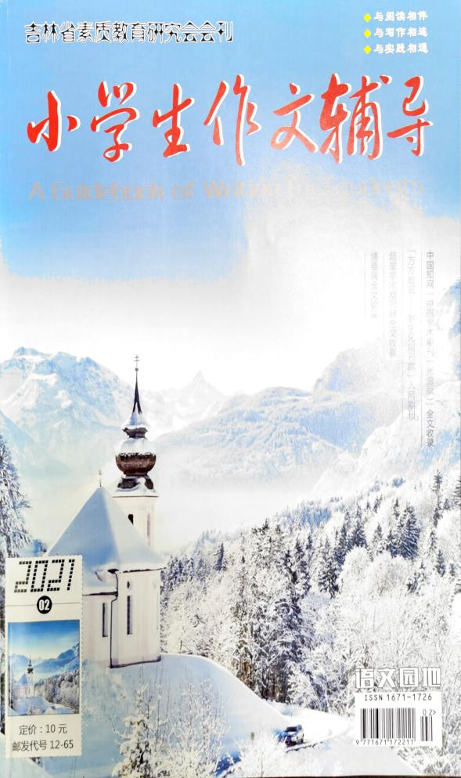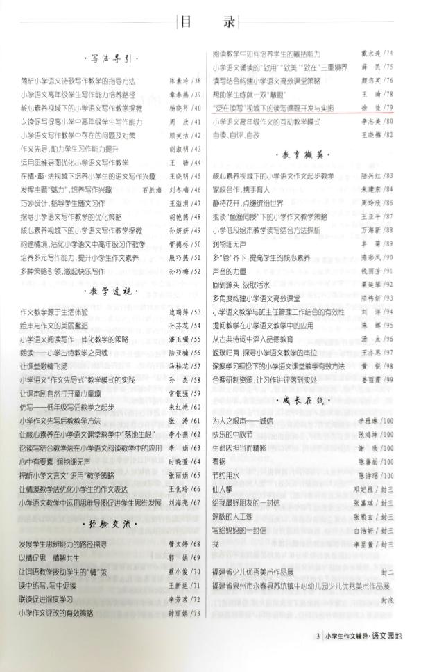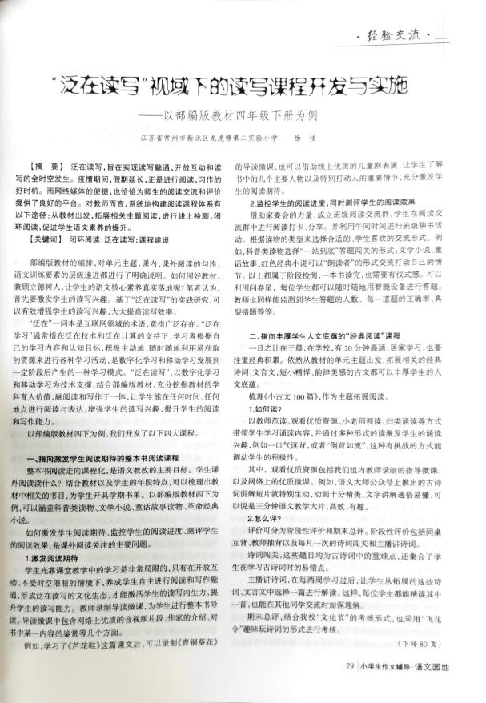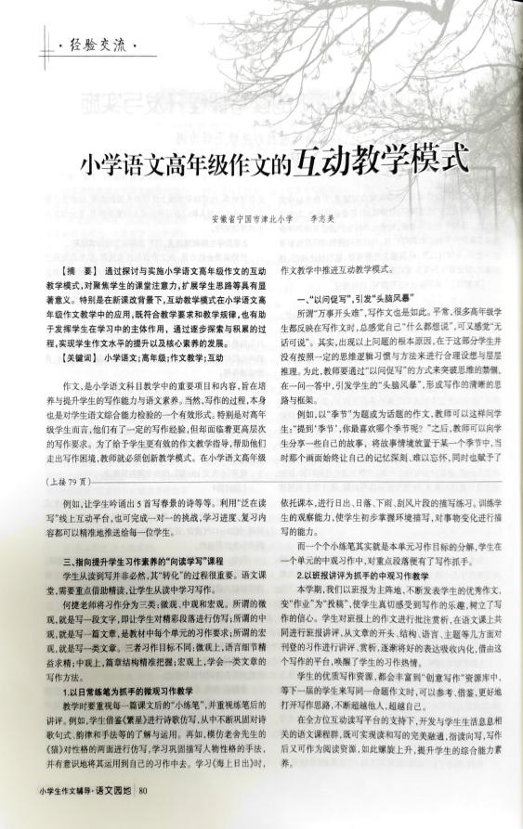

- 戴秀干
（1）《小学语文统编教材读写结合的策略研究》
（2）《小学学习传统文化的有效路径探析》
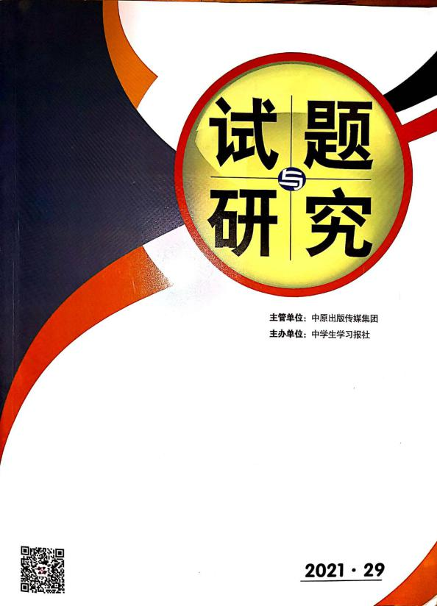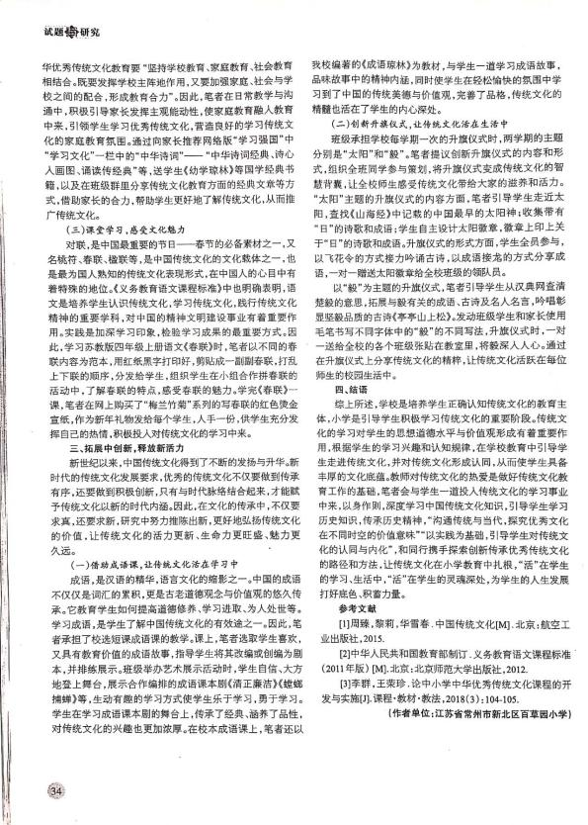
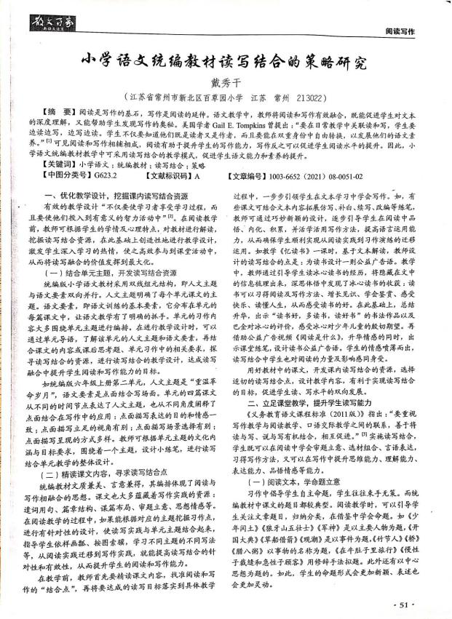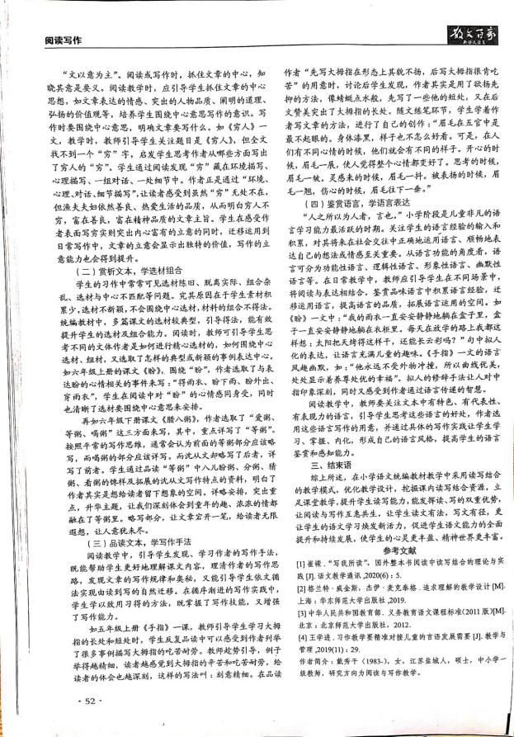

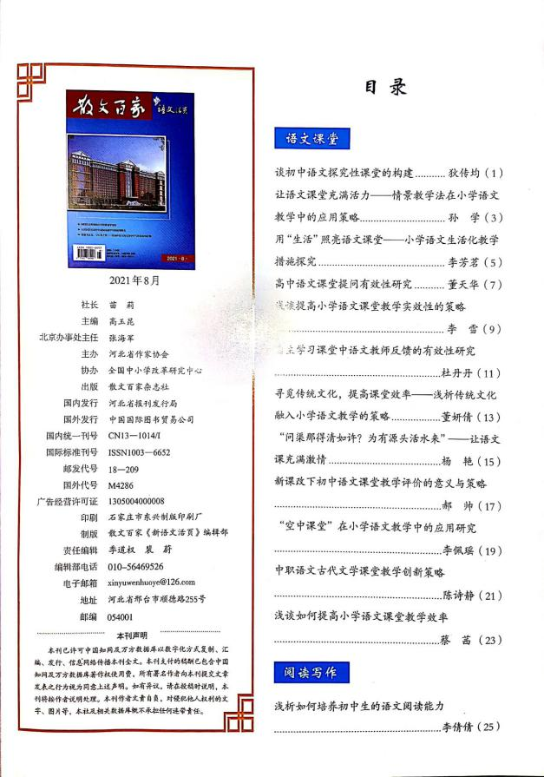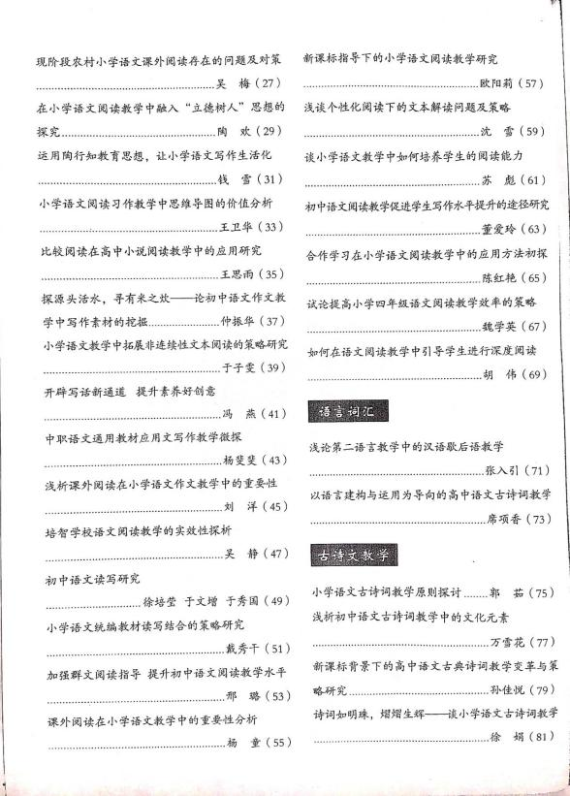
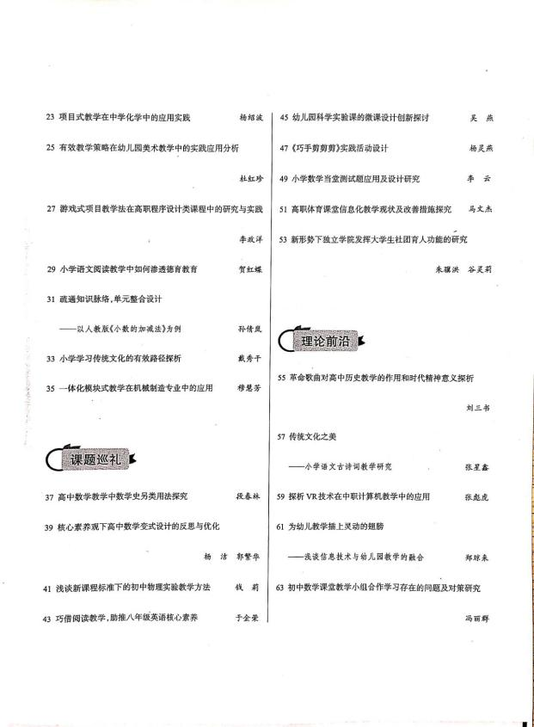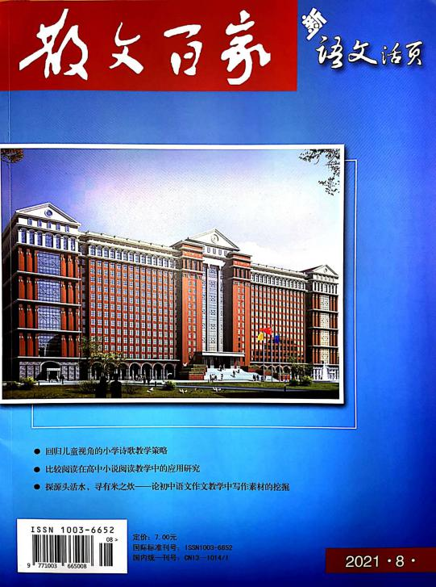
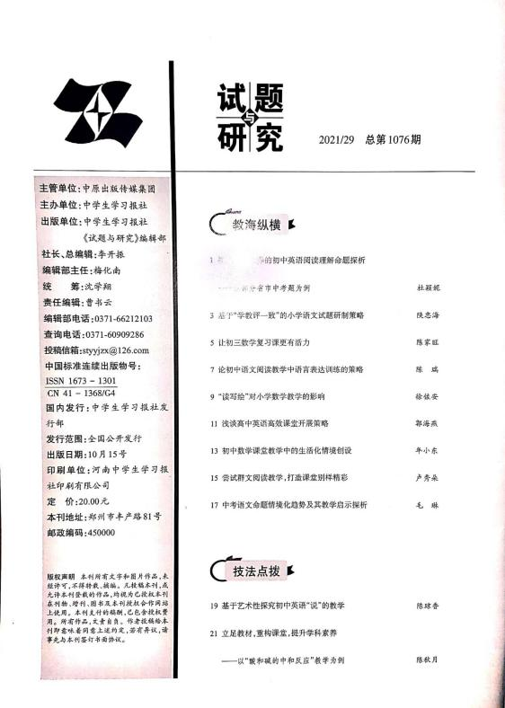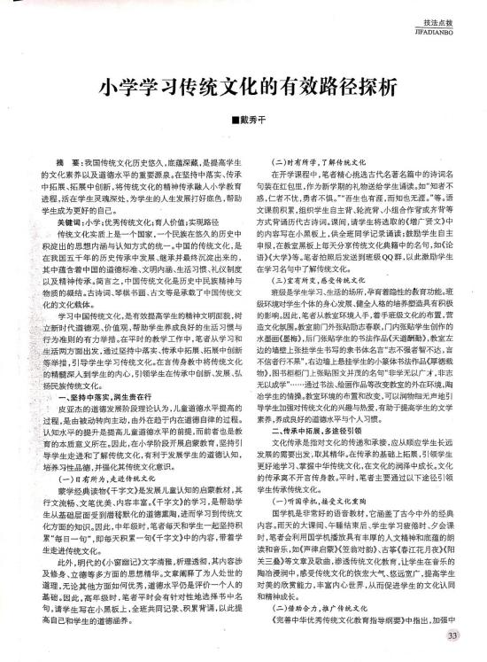

13.孙洁《我爱读童话》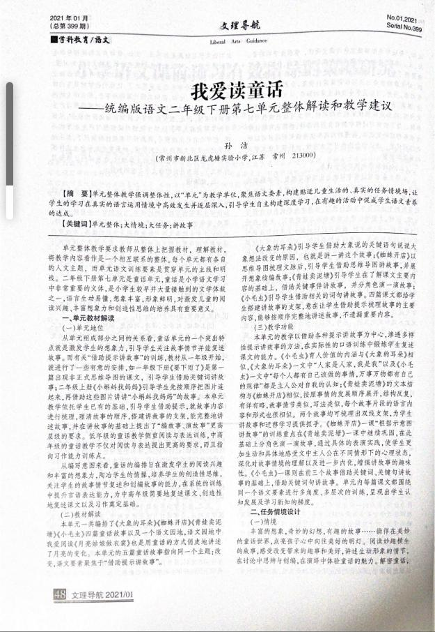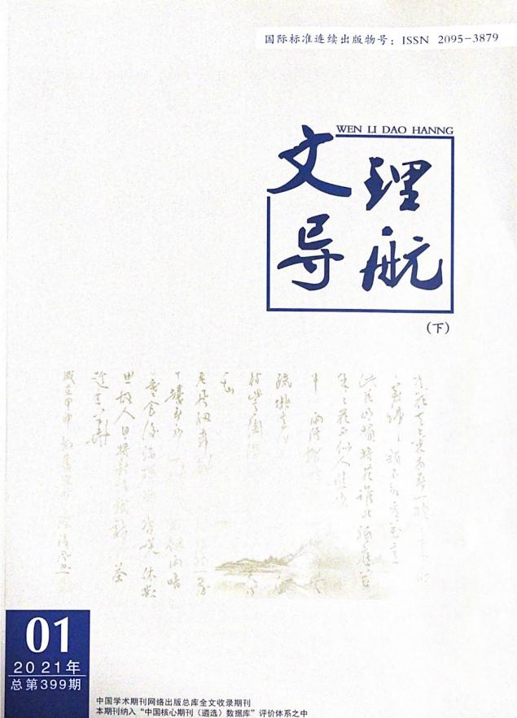
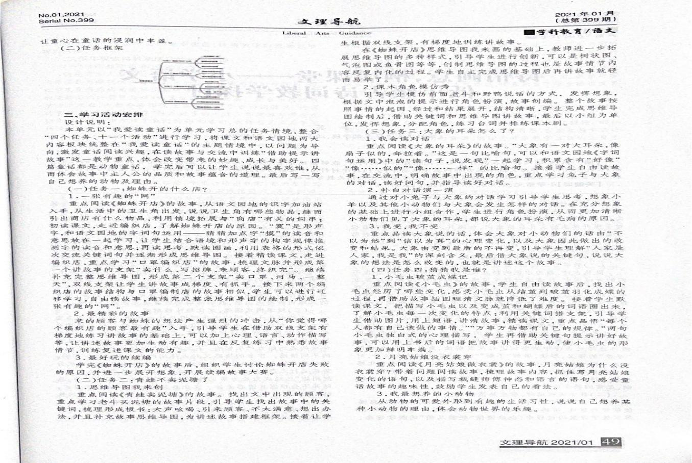

- 陈慧《巧用概念图，助推基础写作》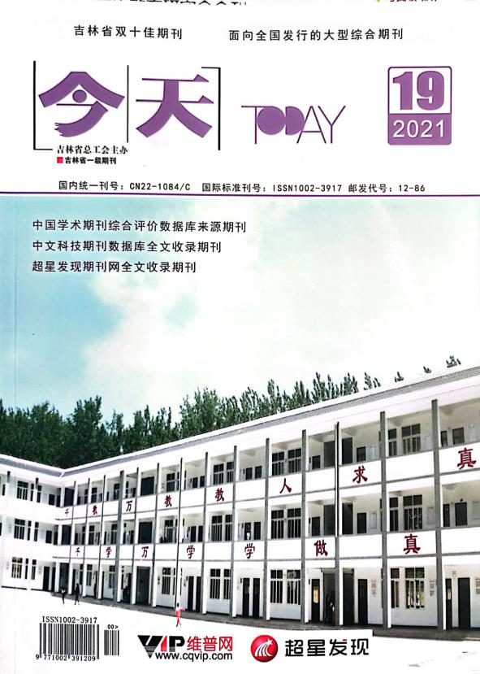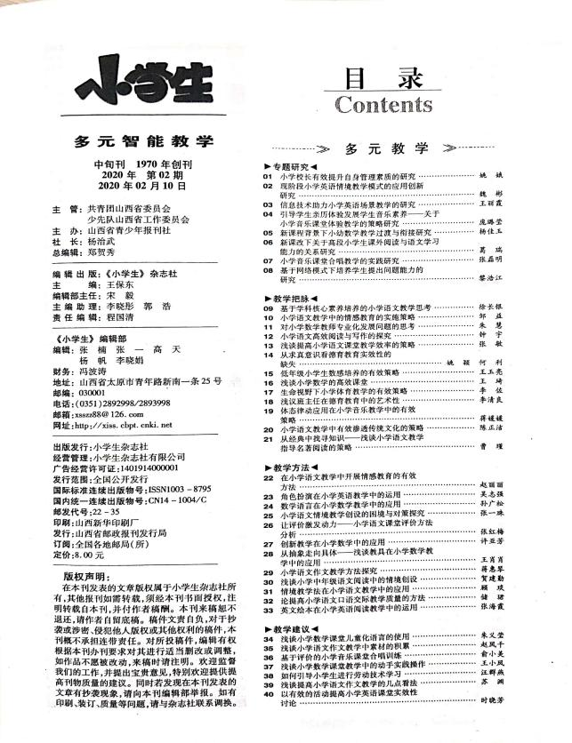
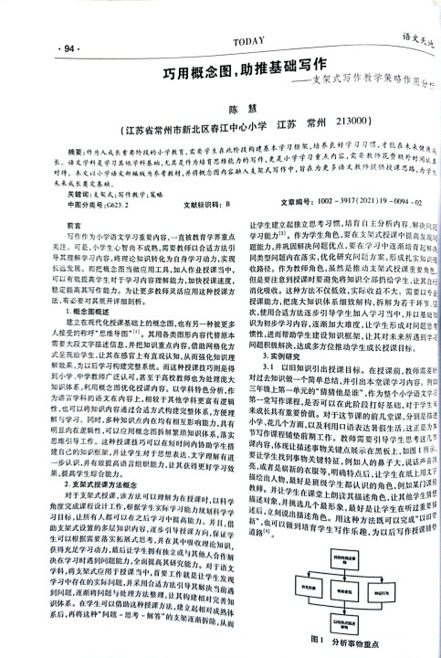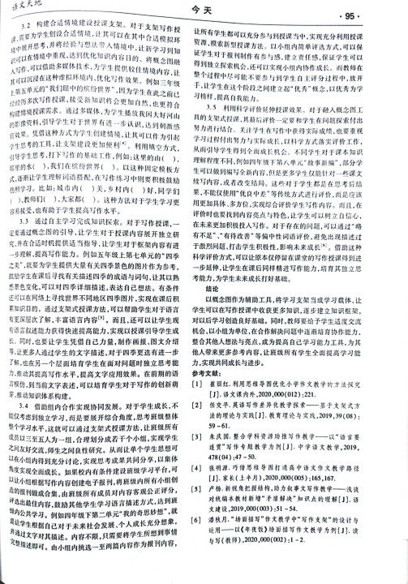

15.左雅
（1）《核心素养理念下小学古诗文教学策略分析》
（2）《浅析小学语文阅读教学现状问题及改进策略》
（3）《在小学班主任德育工作中融合幸福教育》
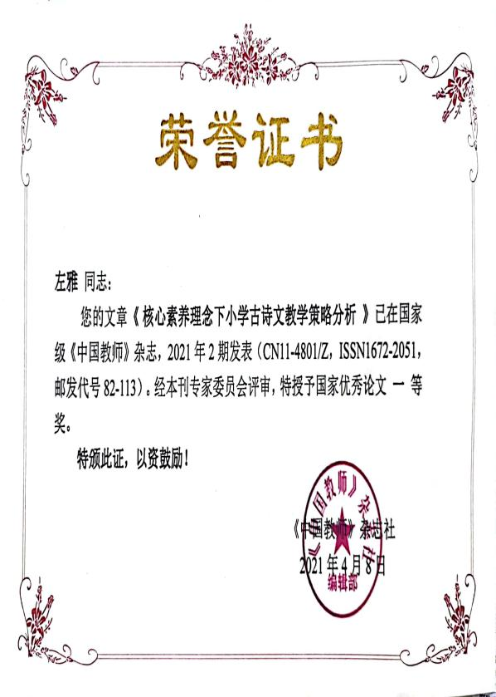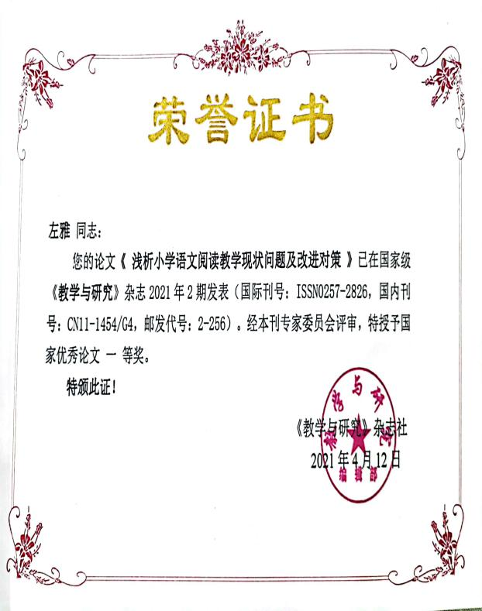

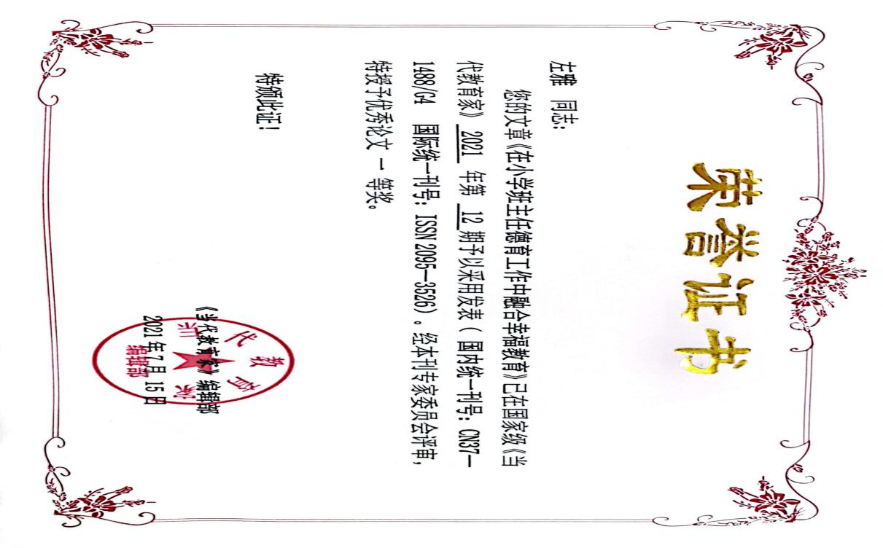

16.黄新恬：
（1）《社群化视域下的全息阅读新发展》
（2）《浅谈高学段随文练笔的教学策略》
（3）《融通单元语文要素，涵养儿童言语智慧》
（4）《换一种方式教民间故事的“蝴蝶效应”》

